Факультет (институт)  Машиностроения и транспорта  Направление подготовки  Профиль | Кафедра  «Сварочное, литейное производство и материаловедение  22.03.01 «Материаловедение и технологии материалов»  «Материаловедение и технологии новых материалов»

ВЫПУСКНАЯ КВАЛИФИКАЦИОННАЯ РАБОТА
на тему «Исследование фильтровальной способности пористого алюминия, полученного центробежным литьем»

Студент | __________________  подпись, дата | Терентьев Илья Павлович
Руководитель | __________________  подпись, дата | Семушкин А.В.
Нормоконтролер | __________________  подпись, дата | Хорин А.В.

Работа допущена к защите (протокол заседания кафедры от ___________ № ____)
Заведующий кафедрой | _________________  подпись | Розен А.Е.
Работа защищена с отметкой ____ (протокол заседания ГЭК от _______ № ____)
Секретарь ГЭК | ______________  подпись | Гуськов М.С.

Содержание
Введение 4
1 Процессы производства и области применения пористых металлов 6
1.1 Неметалличесике пористые материалы 6
1.2Порошковая металлургия как метод получения пористых металлов 7
1.3 Технологичесике процессы производства пористого аллюминия 11
2 Основы технологии получения пористого алюминия 28
2.1 Парообразующие наполнители 28
2.2 Сплавы для изготовления отливок из пористого алюминия 30
2.3 Экспериментальна установка для центробежной пропитки наполнителя 36
2.4 Методика получения пористого алюминия пропиткой наполнителя центробежным литьем 40
2.5 Приборы и методы исследования пористого алюминия 43
3 Исследование пористости и фильтровальной способности алюминия 48
3.1 Формирование структуры пористого алюминия 48
3.2 Исследование фильтровальной способности пористого алюминия 51
Выводы 55
Заключение 56
Список использованных источников 57
Приложение А 64

Аннотация
Пояснительная записка, 72 страницы, 28 рисунков, 4 таблицы, 64 источников.
Настоящая выпускная квалификационная работа посвящена исследованию фильтровальных способностей аллюминия полученного с помощью центробежных сил.
Целью настоящей выпускной квалификационной работы является изучение фильтровальных способностей пористого аллюминия полученного центробежным литьем.
Объектом исследования является пористый алюминий, полученный изотермической пропиткой пористого сыпучего материала с помощью центробежных сил.
Предметом исследования является фильтровальная способность пористого алюминия, полученного с помощью центробежных сил.
Методы исследования – визуально-оптический, металлографический.
Для достижения поставленных целей необходимо решить следующие задачи:
− Определены требования к порообразующему растворимому наполнителю;
− Определены основные требования к алюминиевому сплаву для изготовления пористых отливок различного назначения.
− Уточнен механизм формирования пористой структуры отливки под действием центробежных сил.
− Исследованы факторы, влияющие на размер пор и фильтровальную способность пористого алюминия, полученного центробежным литьем;
−Установлено, что величина пор в основном зависит от величины создаваемых перегрузок (коэффициента гравитации) при формировании отливки и размера фракции наполнителя; − Определено изменение фильтрующей способности пористого литого алюминия от величины зерна.

Введение

Одним из наиболее важных направлений научно-технического прогресса является создание новых технологических процессов получения конструкционных и функциональных материалов. Одним из таковых функциональных материалов являются пористые металлы.
Пористые металлы находят широкое применение в различных областях производства. Перечень продукции из пористых металлов достаточно широка: антифрикционные материалы, фрикционные материалы, фильтры, шумогасящие элементы, демпферы. Их в основном изготавливают спеканием (трудно получить пористый алюминий, так как на его поверхности формируется прочная и тугоплавкая оксидная пленка) [1], методами порошковой металлургии, литьем под высоким давлением (изделия имеют либо низкую прочность, либо низкую гидравлическую проницаемость), вспениванием расплава газообразующими гидридами (имеют неоднородную, трудно прогнозируемую и крупнопористую структуру) [1, 2], пропиткой наполнителя вакуумным всасыванием с последующим его удалением [3]. Поэтому можно считать, что в настоящее время проблема получения пористого алюминия решена не полностью.
Актуальность работы заключается в том, что пористый алюминий является востребованным материалом и широко применяемым в производстве.
Но существующие методы получения пористого алюминия не соответствуют современным требованиям, предъявляемым к изделиям, одним из которых является фильтрация. Это связано с тем, что существующие способы позволяют получать пористый алюминий с различным размером пор в одном изделии, что осложняет контроль фильтрующей способности изделий.
Пористые алюминиевые сплавы, по сравнению с другими пористыми металлами имеют ряд достоинств:
– высокая удельная прочность;
– высокая теплопроводность и коррозионная стойкость;
– низкий удельный вес.
Способ получения пористого алюминия центробежным литьем основывается на методе экзотермической пропитки жидким алюминием водорастворимого наполнителя за счёт перегрузок, создаваемых центробежными силами. Технология получения пористых отливок методом пропитки удаляемого наполнителя обеспечивает получение однородной и прогнозируемой структуры. Использование в качестве наполнителя водорастворимых солей позволяет формировать структуру пор, подходящую для фильтрации и конкурировать с пористыми металлами, изготовленными методами порошковой металлургии.
В результате проведенных исследований: были определены требования к порообразующему растворимому наполнителю и к алюминиевому сплаву для изготовления пористых отливок различного назначения; уточнен механизм формирования пористой структуры отливки под действием центробежных сил; была определена пористость и фильтровальная способность пористого алюминия, полученного центробежным литьем.

1 Процессы производства и области применения пористых металлов

1.1 Неметалличесике пористые материалы

Пластмассовые (в основном из полипропилена и поликарбоната) пористые материалы используются в условиях низких давлений и температур. В настоящее время фирмой БАСФ разработаны промышленные технологии для получения термостойкой пластмассы под торговой маркой Ultrason (температура сублимации 220°С) [1], которые нашли употребление в качестве шумопоглощающих панелей автомобилей.
Бумага и ткани эксплуатируются в качестве одноразовых фильтроэлементов в трубопроводах низкого давления.
Пористые керамические материалы, сделанные из компактованных волокон, применяются в качестве теплоизоляционных и шумопоглощающих панелей в строительстве. Пористая спеченная керамика не имеет высокие механические свойства. Ее применяют из-за низкой себестоимости (барботеры, фильтры сверхтонкой очистки) или высокой термостойкостью (фильтры для жидких металлов). Для получения высоких механических свойств пористую керамику армируют волокнами металлов [2] с различными покрытиями, в т.ч. из ориентированных нанокристаллов [3]. Себестоимость нанокристаллов высока, что их эксплуатирование применяется только в эндопротезами костной ткани. Существуют и весьма экзотические пористые материалы. Например, наполнитель для газовых баллонов на АО «Уралтехгаз» производят из отожженных костей животных. В современной технике установлены повышенные требования по чистоте к рабочим жидкостям, что позволяет повысить изначальный ресурс работы узлов и агрегатов, и предотвратить их выход из строя. Пористые металлы имеют высокие механические свойства, могут применяться при широком диапазоне температур и давлений. Таким образом, пористые металлы не имеют аналогов в дорогостоящем оборудовании, особенно в авиационной и космической промышленности. В этих отраслях, а также в конструкциях многих машин традиционно для изготовления фильтров применяются технологии порошковой металлургии [4-8].

1.2Порошковая металлургия как метод получения пористых металлов

Технология порошковой металлургии предполагает формование и спекание гранул металла или проволочных сеток. Она впервые была применена П.Г. Соболевским и В. В. Любарским в 1826 г. для изготовления изделий из платины, т.к. не было шансов достичь температуры ее плавления. Производство пористых спеченных металлов было представлено в 1909г. Лёвендалем, а в производство самосмазывающиеся подшипники поступили в середине 20-х гг.
Большинство областей использования пористых металлов предполагает фильтрацию через них газов или жидкостей. Фильтроэлемент обязан обладать рядом эксплуатационных характеристик:
− Высокая прочность для предотвращения разрушения;
− Высокая грязеемкость для продления ресурса до очистки;
− Высокая гидравлическая проницаемость для минимизации размеров;
− Минимальная тонкость фильтрации.
Все эти требования в рамках технологии спекания противоречат друг другу. Механические свойства пористого материала преобладают в степенной зависимости от плотности и приходятся структурно-чувствительной характеристикой [4], это и определяет сильную негативную связь грязеемкости с прочностью. Гидравлическая проницаемость находится в степенной зависимости от параметров используемых порошков или сеток и пористости [9], т.е не высокое повышение тонкости фильтрации приводит к быстрому увеличению геометрических параметров фильтроэлемента. Эти минусы имманентно присущи пористым спеченным металлам, так как являются результатом их структуры, не являющейся оптимальной для фильтрации. Наиболее эффективна система фильтрации, имеет свое происхождение не на механическом задержании частиц («эффект сита»), а на их абсорбции на внутренней поверхности фильтра при изменении направления движения в порах. На этом принципе основан НЕРА-фильтр, который используется в оборудовании для фильтрации воздуха. В пористых металлах, изготовленных методами порошковой металлургии (рис. 1.1):
− форма пор не способствует абсорбции;
− соотношение минимального и максимального размера пор невысоко, что не способствует изменению направления движения потока фильтруемой среды.

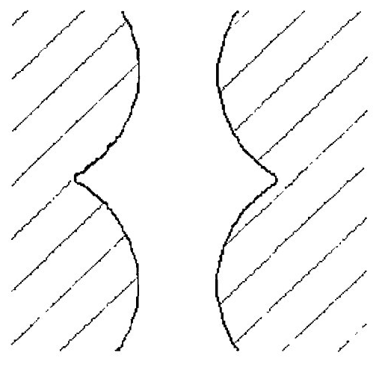
Рисунок1.1− Структура пористого спеченного металла

Основные требования, предъявляемые к формованию при производстве пористых материалов, сопряжены с получением изделий заданных форм и размеров с нужной пористостью и обеспечением равномерного или заданного распределения пористости и, так же, проницаемости. Статическим прессованием производят пористые материалы простейшей формы. Из-за неравномерности уплотнения по объему при прессовании, можно наблюдать неравномерность проницаемости, и именно поэтому статическим прессованием изготавливают пористые изделия не больших размеров. Низкая себестоимость достигается благодаря высокой производительности.
Для глобального производства используется метод формования металлических порошков прокаткой. Этот процесс заключается в непрерывном уплотнении порошка между вращающимися валками. При сравнении со статическим прессованием прокаткой можно изготовить изделия больших размеров по длине и ширине.
Для повышения пористости и упрощения прессования труднопрессуемых порошков к металлическим порошкам вносят специальные наполнители, которые должны соответствовать следующим требованиям:
− не распадаться при комнатной температуре;
− не вступать в химическое взаимодействие с металлическим порошком
во время смешивания и прессования;
− распадаться при температуре меньшей температуры спекания, не оставлять продуктов разложения в порах заготовки после спекания.
В качестве наполнителя применяют поливиниловый спирт, парафин, двууглекислый аммоний, четыреххлористый аммоний и др. Количество наполнителя как правило составляет от 3 до 10% к массе металлического порошка.
Гидростатическое или гидродинамическое прессование заключается во всестороннем обжатии жидкостью металлического порошка, находящегося в металлической оболочке. Этот метод, способствует получению пористых материалов в виде длинных труб, труб с донышком и фланцем с равномерной пористостью. Норма давление прессования составляет 100-200 МПа. Этот метод обеспечивает получение тонкостенных изделий, которые имеют равномерную пористость. Себестоимость изделий, полученных методом гидростатического прессования, очень высока.
Методом мундштучного прессования выпускают пористые трубы диаметром до 100 мм и длиной до 1 м с пористостью 50-60%. Для достижения этой цели изготавливают шликер из порошка на крахмальном клейстере. Суспензию экструдируют под прессом в трубу заданного диаметра и длины. После просушки трубы спекают в защитной атмосфере. Минусом такого метода является ограниченность формы изделия. Себестоимость производства достаточно низкая.
Свободная засыпка порошка в форму - элементарный способ формования пористых металлов без применения давления. Для более точного заполнения форм порошком, устранения "арочного эффекта", а также с целью регулирования пористости, форму при засыпке испытывают при воздействии вибрации на неё (вручную или на вибровстряхивателе) [5]. Одно из наиболее важны требований к материалу формы, является отсутствие взаимодействия с материалом порошка при температуре спекания. Для порошков цветных металлов прибегают к использованию стальных или графитовых форм, а для черных металлов - керамических[6]. Во избежание припекания частиц порошка к стенкам формы, рабочую поверхность обрабатывают разделительным покрытием. При производстве пористых металлов подобным способом длительность процесса спекания становится выше, чем при применении предварительного уплотнения, что является следствием большого расхода энергоносителя, и высокой себестоимости изделия. Кроме того, затруднительно обеспечить равномерность пористости при колоссальных размерах формы пористых изделий.
Одним из вариантов спекания является шликерное литье, технология которого предполагает следующие стадии [7]:
− изготовление шликера из смеси металлического порошка и порофора;
− заполнение шликером формы;
− вспенивание порофора и спекание металлического порошка при воздействии на него температурой.
Таким образом возможно получать пористые проницаемые изделия с обширным диапазоном пористости (30-85%), при не высокой прочности. Однако, подобный способ находит широкое применение за рубежом при изготовлении звукопоглощающих панелей, впитывающей оснастки и т.п. конструкций, не нуждающихся в высоких механических свойствах.
Обзор методов формования порошков показал, что ни один из них не способен обеспечить получение продуктов небольшой себестоимости с однородной структурой по объему. При формовании невероятно получить изделия сложной конфигурации, а механическая обработка спеченного порошка невероятна из-за «затирания» пор. Только изделия примитивной конфигурации пользуются приемлемой себестоимостью, что обуславливает популярную практику производства сборных и сварных конструкций из пористых спеченных металлов [7].
Установлено, что процесс спекания начинается при температуре 0,7-0,8 от температуры плавления, что уменьшает применяемые сплавы. Методами порошковой металлургии изготавливают пористые сталь, медные сплавы, никель, а также различные металлы, не способные образовать на своей поверхности прочную и тугоплавкую оксидную пленку.
Изготовление пористого алюминия по средству порошковой металлургии крайне отягощает именно благодаря образованию на его поверхности прочной, плотной и тугоплавкой оксидной пленки. Но именно поэтому алюминий обладает комплексом свойств, создающих эффективность его применения:
− высокой теплопроводностью [8] (80-230 Вт/м*К, при 300 К) и электропроводностью (10-37,5 м/Ом*мм~) — из технических металлов по этим характеристикам только медь превосходит его;
− чистый алюминий обладает очень низкой прочностью (60 МПа), но вследствие, легированию и термообработке удается добиться значений прочности на разрыв более 400 МПа [9], что отвечает прочности низколегированных литейных сталей;
− коррозионная стойкость алюминия и его сплавов крайне высока;
− плотность алюминия (2700 кг/м) превосходит только плотность магния (из конструкционных сплавов);
− алюминий весьма дешев (по объему). Цена на всего в 2 раза больше цены чугуна: 1 кг чушкового чугуна стоит 11,5 руб, а 1 кг первичного алюминия 58 руб (без НДС) [10], что в пересчете на объем составит 82,8 руб/дм и 156,6 руб/дм соответственно;
− высокая отражательная способность алюминия придает изделиям из него эстетичный вид. Притягательность алюминия как материала для пористых изделий настолько велика, что исследованию возможности его получения посвящены работы многих исследователей.

1.3 Технологичесике процессы производства пористого аллюминия

Эксперимент получения пористого алюминия в рамках технологии порошковой металлургии произведена в работе [11]. Для удаления оксидной пленки с поверхности алюминия автором применялся флюс KA1F4. Для приобретения пористого алюминия использовали порошок алюминия ПА-4 (30-150 мкм), порошок силумина (10-40 %) с содержанием кремния 11,5 % вес. и KA1F4 в количестве 1-5 %. Смесь этих составляющих после механического смешивания погружали в форму в свободной засыпке и испытывали методом спекания на воздухе в муфельной печи при температуре 600 °С в промежутке времени 5-20 минут. Расплавленный флюс растекаясь по поверхности алюминия, раскисляет его и по чистой безоксидной поверхности происходит под слоем флюса растекание силумина в роли припоя. Пористость изготовленного материала от 30 до 35 %, предел прочности на сжатие 10-20 МПа, что не способствует эксплуатированию его под нагрузкой.
Попытки произведения спеченного проницаемого алюминия из порошков в вакууме и защитной атмосфере инициировались как зарубежными [12], так и отечественными [13] учеными. При нагреве за счет более высокого коэффициента термического расширения алюминия оксидная пленка распадается. Однако развиваемого уровня разрежения слишком мало для удаления оксидной пленки с поверхности алюминия. Следовательно, механические свойства произведённого пористого спеченного алюминиевого порошка не способствуют использованию изделий из него под воздействием нагрузки. Иные попытки произведения пористого алюминия в рамках технологии порошковой металлургии не рассчитывали удаление оксидной пленки с поверхности алюминия, напротив, она наращивалась при гидротермальном окислении порошкообразного алюминия с дальнейшей термообработкой на воздухе для снабжения механической связи между частицами [14]. С подобным ростом оксида алюминия способствовали повышению механических свойств материала, но угасала пористость. Механические свойства производимого кермета А1-${Al}_{2}O_{3}$ с открытой пористостью (до 20% Аl$O_{3}$) также не способствовало использованию его под нагрузкой. Логическим завершением подобнойтехнологии оказывается широко распространенный композиционный материал - спеченный алюминиевый - порошок (САП). Технология производства САПов подразумевает прессование в матрицах, спекание под давлением или без его участия в восстановительной атмосфере для предотвращения дополнительного оксидирования. САП - композиционный материал А1-Аl$O_{3}$, владеющий большей прочностью в сравнении с алюминиевыми сплавами, что определяет его промышленное применение.
Иным способом получения пористого металла, который можно использовать для алюминия - выжимание жидкой фазы из расплава [15]. Суть данного метода, разработанного- институтом проблем литья АН УССР заключается в искоренении из кристаллизующегося расплава жидкой фазы, как только твердая фаза, представляющая собой небольшие кристаллы металла, дойдет отметки порядка 50%. Трудность разработки пободной промышленной технологии таится в необходимости точно соблюдать все нормы производства: содержание примесей в расплаве, объем и фракционный состав модификатора, равномерность распределения его по объему расплава, время выдержки до удаления жидкой фазы, а также гарантировать минимальный градиент температур. невозможность выполнения данных требований даже в лабораторных условиях, а тем более для функционирующих предприятий очевидна, несмотря на иллюзорную дешевизну подобного способа изготовления пористого металла. Наиболее простой литейной технологией изготовления пористого алюминия оказывается вспенивание продувкой газом «Cymat» [16-21]. Технология создавалась во Фраунгоферовском институте технологии (Бремен) проф.Дж. Банхартом. Вспенивание алюминиевого расплава производится продувкой газа (воздух, азот, аргон) через полый импеллер (рис. 1.2), или вибрирующий наконечник, с целью равномерного распределения пузырьков по всему объему. В конечном итоге смесь газа и металла возникает в верхней части формы, металл преобразуется в пену и начинает затвердевать.
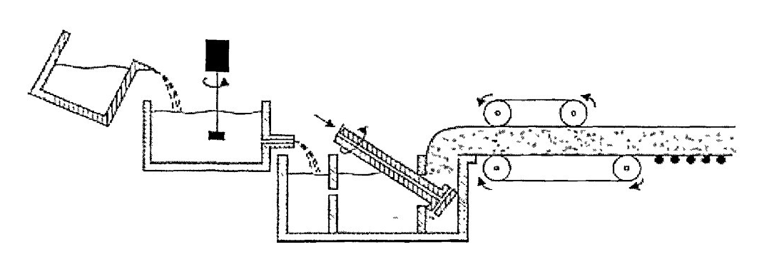
Рисунок 1.2− Технология «Cymat»

После алюминиевая пена оказывается на конвейере, где формируется профиль изделия и производится обрезка. Для повышения вязкости расплава и коррекции вспенивания в расплав добавляют частицы карбида кремния, окиси алюминия и магния. Металлическая пена обладает малой плотностью. Данным методом возможно получить металлические панели с пористостью 90 - 98%. Средний размер ячейки, т.е. размер газового пузырька можно урегулировать в довольно широких приделах (2,5-30 мм).
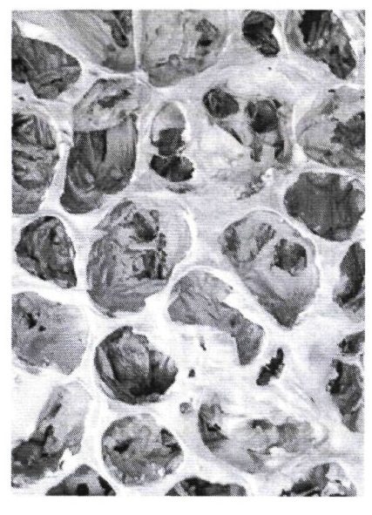
Рисунок1.3 – размер ячейки
Данная технология не дает возможность получать однородной по объему пористой структуры прежде всего из-за перемещения пузырьков в процессе формирования отливки и появляющихся в течение этого временного промежутка флуктуации факторов, воздействующих на поверхностное натяжение и вязкость расплава в объеме отливки. В интервал времени между образованием пены и ее кристаллизации происходит схлопывание, интеграция газовых пузырьков. В следствии чего, в целях формирования однородной структуры вспененной отливки нужно непременно сокращать расстояние и время между формированием пены и кристаллизацией отливки [22].
Пористость отливок чаще всего закрытая, отливки можно применять как конструкционные материалы. Главным плюсом технологического процесса «Cymat» в возможности образовать непрерывное производство пены в огромных объемах, что способствует низкой себестоимости изделий [23]. Пористый алюминий «Cymat» превосходно подвергается обработки, негигроскопичен, без труда окрашивается, что вызывает его широкое применение в качестве наполнителя для сэндвич-панелей. Зарубежные автопроизводители применяют панели «Cymat» в качестве литейных стержней (обычные стержни с учетом затрат на выбивку обходятся дороже), в качестве демпферов они погружаются в полости кузова.
Для сокращения сроков и расстояния между пенообразованием и затвердеванием отливки газ включают в расплав в виде газообразующих добавок (обычно гидридов Ti, Zr, Ва, Li (до 10% по массе) [24-28].) «Alporas», которые под воздействием высоких температур начинают процесс распада, образуя после себя газ. Shinko Wire Co., Amagasaki (Япония) приобретает металлическую пену этим способом, начиная с 1986 г [24]. Объемы производства достигают 1 тонны в 22 день. В последнее время китайская Jiangsu Tianbo Light-Weight Materials построила свой завод для изготовления пены данным методом [26]. Типичная технология «Alporas» (рис. 1.4).
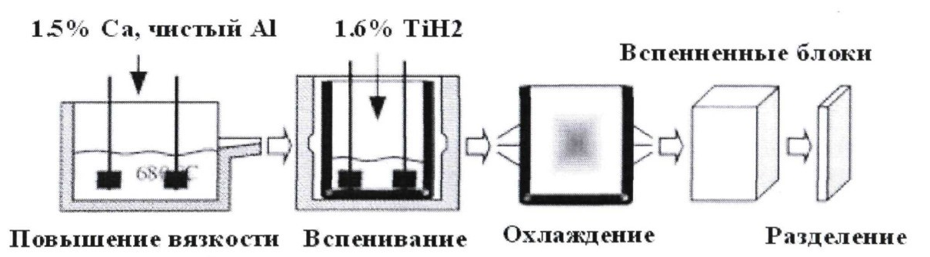
Рисунок 1.4 − Схема получения металлической пены «Alporas»

В расплавленный алюминий включают для повышения его вязкости кальции, после чего расплав тщательно перемешивается в течении пары минут, вязкость начинает возрастать за счет появления оксидов Са${Al}_{04}$ и интерметаллидов. В следствии чего, в расплав вводится газообразующая добавка Ti$H_{2}$, при разделении которой выделяется водород и расплав начинает вспенивается. Процесс длится примерно 15 минут. После охлаждения до температуры плавления металлическая пена помещается в форму.
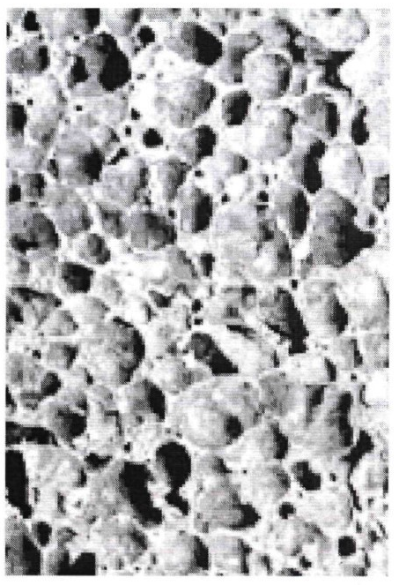
Рисунок 1.5 − Пористый алюминий «Alporas»

После кристаллизации выполняется механическая обработка. «Alporas» - ультралегкий материал, плотность которого составляет 0,18 - 0,24 г/см3, а средний размер пор 4.5 мм (рис. 1.5). Так как формирование пористой структуры протекает непосредственно в форме, то флуктуации факторов, воздействующих на размер пузырька меньше, что способствует благоприятному формированию однородной структуры детали. Однако очевидно, что сложная форма отливки в рамках данного технологического процесса способна привести к неоднородности ее пористой структуры. Пористость деталей, также как произведённых по технологии «Cymat» в основном имеет закрытую форму. Механические свойства вспененных металлов по технологии «Cymat» и «Alporas» [29-30] не очень высоки из-за необходимости приминения стабилизаторов пены, которые в твердом состоянии выполняют роль концентраторов напряжений. Технология «Alporas» может быть рекомендована для изготовления конструкционных деталей более сложной формы, чем Cymat, но и производительность ее хуже, а себестоимость гораздо выше. Дальнейшее подъём технологии вспенивания воплощено в процессе (AluJight), в котором промежуток времени и расстояние между возникновением пористой структуры и затвердеванием приближенно практически к нулю.
Смесь, состоящую из металлического порошка и газообразующей добавки, соединяют с помощью прессования или прокатки. После следует расплавление металлической матрицы, способствующего образованию пузырьков газа. Высвободившийся газ наполняет тело отливки, образуя высокопористую структуру. Подобный метод широко используются при производстве панелей из алюминия и его сплавов [31-53]. Пористость материалов Alulight преобладает в диапазоне 70-90%. Подобная технология предоставляет шанс получить открытую пористость, но величина пор, существенно различаются по объему отливки и не способны поддаваться точному прогнозированию (рис. 1.6).
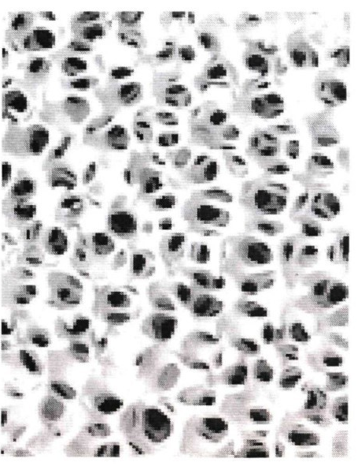
Рис. 1.6 Пористый алюминий Alulight

Проблемой данного технологического процесса приходится плохое смачивание порообразователя расплавом из-за формирования оксидной пленки на алюминиевом порошке. Для искоренения оксидной пленки используется «мокрое» размалывание в алюминий «Alulight» расплаве. Барьером внедрению данной технологии является ее трудность (т.е. высокая стоимость). Материалы «Alulight» можно предложить не только для производства деталей(сэндвич-панели) и фасонных отливок, но и для звукопоглощающих облицовок, применяющихся в широком диапазоне частот. Обратной стороной более широкого масштаба использования является высокая себестоимость продукта. Кроме того, при создании материала «Alulight» из-за большей трудности технологии увеличивается доля брака. К общим минусам методов производства вспененного пористого алюминия можно отнести сложности в изготовлении равномерной и прогнозируемой структуры по объему и формирования открытой пористости, что вызывает ограниченность диапазона использования полученных изделий. В противовес этому, себестоимость производимых изделий настолько низка, что при технологической вероятности использования вспененный алюминий не имеет конкурентов [31-33].
Производство пористого алюминия пропиткой даёт возможность расширить его диапазон применения. Суть данного метода состоит в заливке расплава в засыпку и позднее экстрагируемого наполнителя. Данный метод запатентован американскими учёными. В работе описана технология получения пористого алюминия заливкой расплава в засыпку из гранул NaCl диаметром 2-3 мм. Алюминий не смачивает NaCl, но для пропитки применяется собственное гидростатическое давление расплава. Получаемый размер пор позволял применять новый материал только как конструкционный (в авиастроении). В патентах США не предполагается применение внешнего давления для инициации пропитки, что могло бы уменьшить размер зерна наполнителя, а, следовательно, увеличить область применения [34].
В 1980х годах независимо от американских учёных технология производства пористого алюминия пропиткой была представлена на кафедре Литейного производства УПИ [35]. В данных изучениях были сформулированы основы технологии произведения пористого алюминия методом пропитки. Для инициации пропитки применялось вакуумное всасывание.
Структура пористого металла, изготовленного по предложенной технологии (рис. 1.8-1.9), не приходится точной репликой наполнителя. В местах взаимодействия зерен наполнителя за счет несмачивания его расплавом, образуется воздушная манжета. После затвердевания металла и удаления наполнителя пористая структура характеризуется:
− придельным размером пор, соответствует размеру наполнителя;
− наименьшим размером пор, соответствующим размеру воздушной манжеты.
В рамках принятого технологического процесса граница воздушной манжеты и, следовательно, наименьший радиус пор позволительно регулировать давлением на расплав.
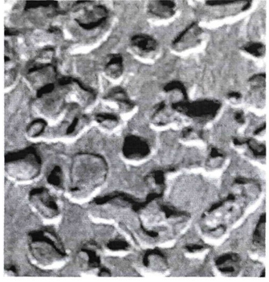
Рисунок1.7 − Пористый литой метал

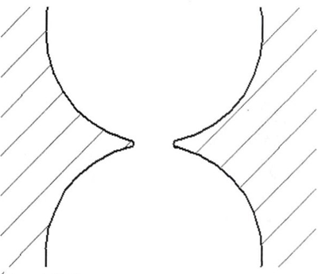
Рисунок 1.8 − Структура пористого метала

Пористые отливки можно получать различной относительно несложной формы (рисунок 1.9), а в дальнейшем придавать им более сложную конфигурацию, подвергая их обработке на металлорежущем оборудовании.
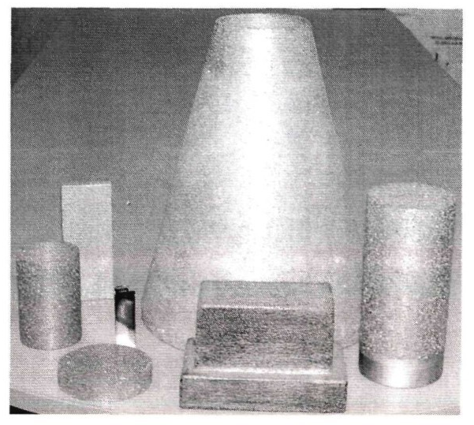
Рисунок 1.9 − Пористые отливки

Наиболее целесообразная область использования данной технологии легкоплавкие сплавы, в первую очередь алюминий. Теоретически нет границ и для произведения литьем пористой стали, чугуна, медных сплавов[36]. Сложность заключается в только том, что водорастворимые наполнители для изготовления композиционных отливок из этих металлов очень дороги. Наиболее глобальной сложностью технологии пропитки водорастворимого наполнителя приходится неопределенность и неоднородность пористой структуры по объему отливки, что поспособствовало импульсом для изучений и разработки альтернативных технологических процессов. Японскими учёными предложено решение данного недуга. Метод заливки, предложенный ими, сочетает в себе как спекание, так и литье. Порообразующая засыпка испытывает на себе спекание в металлических формах, используемых одновременно для заливки. Конфигурация пор в готовой детали оказывается зеркальным отражением спеченного соляного каркаса, что дает шанс манипуляции границами пор путем перемены времени спекания. Однако серийное изготовления дорого ввиду короткого срока действия металлических форм и долгого производственного цикла.
В дальнейшем японскими учёными предложена технология [37-38], способная преодолеть эти минусы. Технологический процесс представляет собой спекание плазменными разрядами алюминиевого порошка, направленного в водорастворимом наполнителе (NaCl). Процесс длится в течении 10 мин под статическим давлением в 20 МПа. Наивысший возможный размер частиц порошка (20 мкм) не даёт говорить об этом материале как о системе двойной пористости [39]. Поэтому, технология показывает способ применения процессов порошковой металлургии для произведения пористых изделий. Себестоимость деталей по этой технологии не дорогостоящая. Однако, механические свойства готовых деталей тоже не высоки. Для повышения прочностных характеристик порошковых заготовок в данное время учёными университета Киото производится интенсивная работа [40-41].
Наиболее значимыми зарубежными деятельностью в этом направлении за последнее время стали труды проф. А. Мортенсена и его докторанта Ж-Ф. Для приобретения прогнозируемого размера пор, Мортенсен, наряду со спеканием, применил холодное изостатическое прессование наполнителя. После, для обеспечения жидкотекучести [42-47] расплава наполнитель подвергали прогреванию. Было выявлено, что отливки, полученные данным методом (рис. 1.11) имели более округлую и равномерную структуру по сравнению с представителями, произведёнными при пропитке спрессованной соли. Однако крайние показали более хорошие показатели прочности и жесткости.
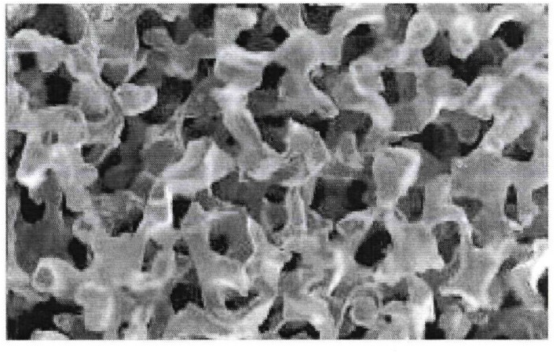
Рисунок 1.10 − Структура пористого алюминия, полученного пропиткой соляного каркаса
Попытки А. Мортенсена прогнозировать структуру и свойства пористой отливки исключено признать удачными. В работе он отмечает, что гидравлическая проницаемость оказывается функцией минимального радиуса пор, однако требует его напрямую измерять, а не прогнозировать [47]. Формула для расчета проницаемости, показанная в этой работе, использует аналогию с мембранным фильтром, что не является действительностью, следовательно, возникает надобность в эмпирических коэффициентах. В другой его работе показывается на влияние давления пропитки на меньший радиус пор, однако количественных зависимостей не получено, также не обнаружено воздействие других обстоятельств.
Учёные отечественных предприятий (НПО «Композиционные материалы», г.Кировград) также делали попытки произвести однородную структуру пористых алюминиевых отливок методом уплотнения наполнителя с помощью воздействия вибрацией [48]. Сравнительная разноплотность изделия в результате действительно уменьшалась за счет общего понижения плотности, опять-таки абсолютная величина разноплотности оставалась прежней. Также сохранилась разнохарактерность структуры. Другое предложение в целях снижения разноплотности предусматривало применение для пропитки наименьшего перепада давлений. Это предложение действительно приведет к уменьшению разноплотности до 2%, но за счет отказа от возможности применять перепад давлений как регулятора технологического процесса. Зарубежными учёными для изготовления точного зеркального отпечатка спеченного или спрессованного каркаса наполнителя применяется высокое давление на расплав. Использование специально разработанных машин литья под давлением и соответствующего оборудования (позволяющей засыпать наполнитель в пресс-форму) приводит к высокой цене отливок.
Развитие химической технологии полимеров давшей возможность современным учёным применять в качестве наполнителя высокотемпературные и высокопрочные пластмассы [49]. Китайские учёные с целью изготовления пористых отливок с контролируемой структурой предложили применять пропитку по выжигаемому наполнителю под сверхвысоким давлением. Применение сверхвысокого давления необходимо для быстрой пропитки, не то произойдет подплавление пластмассового каркаса. В качестве наполнителя применялись пенопластовые шарики идентичного размера, смешанные в известных пропорциях со смолой, применяемой в качестве связующего звена. Формирование каркаса выжигаемого наполнителя протекает в нагреваемой оснастке в пределах нескольких часов, пока смола полностью не начнёт затвердевать. Произведённый каркас помещали в пресс- форму модифицированной машины литья под давлением.
Затем под давлением 460 МПа запрессовывали алюминий. Полностью затвердевшую отливку погружали в печь и убирали остатки наполнителя. Авторы утверждают, что структура пористого образца, произведённая данным методом, исключительно однородна по форме пор. Относительно с традиционными методами пропитки под небольшим давлением данный метод имеет ряд плюсов: - поскольку наполнитель имеет низкую теплоемкость, скорость охлаждения отливки значительно возрастает, следовательно, сводится к минимуму появлению усадочных дефектов; - быстрое искоренение выгораемого наполнителя; - не наблюдаются дефекты, связанные с вымывкой наполнителя. Внедрению этой технологии в производство мешают: -высокая стоимость оборудования в условиях малой серийности выпускаемых отливок:
- в условиях сверхвысокого давления нельзя применять прессформы сложной конфигурации (из-за разрушения каркаса);
- длительность технологического процесса; - невозможность механической обработки отливок, т.к. поры «затираются» режущим инструментом.
Невозможность механической обработки отливок в сочетании с невозможностью получения отливки сложной конфигурации сдерживает диапазон использования пористых отливок звукопоглощающими щитами. Но себестоимость алюминиевых отливок, произведённых по выжигаемому наполнителю, настолько высока, что технология не вышла даже за рамки эксперимента.
Тайваньскими учёными было предложено в качестве применять окатыши, произведённые из стержневой смеси на основе мелкодисперсного глинозема со связующей композицией из поливинилового спирта, карбоксиметилцеллюлозы и бентонитовой суспензии. Органические компоненты связующего при заливке расплава и будущем охлаждении отливки выгорают, что гарантирует отделение наполнителя из тела отливки. Бентонитовая суспензия обеспечивает мокрую прочность смеси. Карбоксиметилцеллюлоза необходима для устранения растрескивания окатышей в процессе формовки каркаса. (Авторами статьи допущены ошибки в трактовке назначения компонентов смеси, в частности они утверждают, что бентонит необходим для сухой прочности смеси.)
При формовке каркаса окатыши помещались в цилиндрической форме слой к слою. Уплотнение нужно для получения должного уровня пористости. Для получения более равномерной упаковки на верхний слой накладывалась мягкая губка. На губку помещали металлическую пластину определенного веса. Другая металлическая пластина совершала падение с высоты 10 см 10 - 40 раз. Затем на каркас помещалась навеска алюминия предварительно рассчитанной массы, и металлическая форма подвергалась нагреву в оснастке до расплавления алюминия и заполнения им пористого каркаса под действием гравитации и капиллярных сил. Извлеченная из формы отливка охлаждалась, затем помещалась в воду, а остатки керамических шариков удалялись с помощью ультразвуковой вибрации [50]. Структура полученной отливки изображена на рис. 1.12. Такая технология формовки обеспечивала формирование каркаса с открытой пористостью порядка 10%, соответственно, пористость отливки 90%.
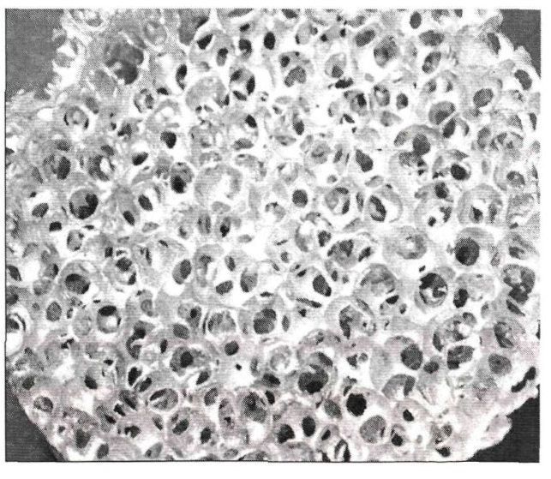
Рисунок 1.11− Структура пористого алюминия, полученного с использованием окатышей
Вследствие необходимости уплотнения в рамках данной технологии невозможно получить поры малого диаметра, что уменьшает возможный диапазон использования для шумопоглощающих щитов. Произведённые отливки по эксплуастационным свойствам близки к материалу «Alulight», однако полученного с приминением окатышей, имеют значительно более высокую цену, поэтому перспектива промышленного эксплуатирования этого технологического процесса весьма сомнительна[51]. В данное время единственная компания, которая производит пористый алюминий пропиткой в больших объемах – ERG «CILIA». ® Ее продукт под торговой маркой «DUOCEL» применяется такими гигантами, как NASA, Aerospace Corporation, Ford Motor Company, General Motors Corporation в качестве теплообменных труб, конструкционных материалов с наивысшей удельной прочностью, демпферов, смесительных труб и сепараторов для газов и жидкостей, как матрица для костной ткани в ортопедии.
Технология «Duocel» напоминающая литьё по выжигаемым моделям. В качестве наполнителя применяется готовая полимерная или парафиновая подложка, пористость и границы пор в которой соответствуют необходимым структурным характеристикам отливки. Затем подложка покрывается мелкодисперсным керамическим порошком (песком) и подвергается нагреву, при этом происходит ее испарение и остается только керамический каркас, удерживаемый, аналогично литью по выжигаемым моделям, осевшими на зерна наполнителя полимерами. Далее форма заливается металл под низким давлением и охлаждается, а наполнитель удаляется. Для удаления из тела отливки остатков наполнителя применяют установки ультразвуковой очистки. Структура пористого алюминия «Duocel». По технологии «Duocel» величина пор в отливках весьма велика, поэтому он не может быть применён для фильтрации.
В результате обзора технологических процессов производства пористого алюминия, можно сделать вывод, что фильтроэлементы целесообразно получать пропиткой водорастворимого наполнителя (что делает технологию универсальной), а наиболее дешевый вариант этой технологии предусматривает использование центробежного литья для инициации пропитки.
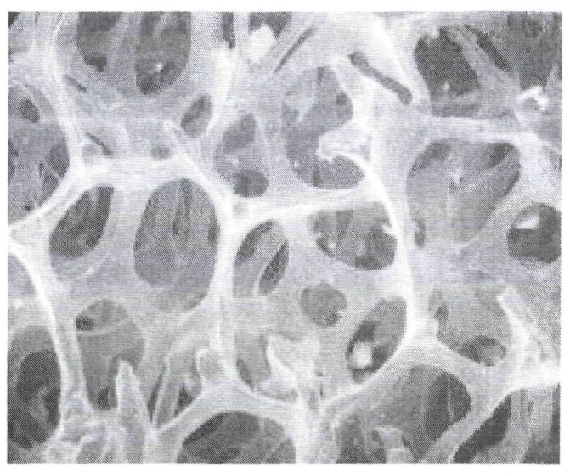
Рисунок 1.12 − Структура материала «Duoc»

Однако необходимо совершенствование технологию получения пористого алюминия центробежным литьем, уточнить требования к вымываемому наполнителю и литейному алюминиевому сплаву, а также исследовать фильтрующие свойства литого пористого алюминия.

2 Основы технологии получения пористого алюминия

Важной составляющей любой технологии является определение исходных материалов для получения изделий. При изготовлении пористого алюминия с помощью центробежного литья важно определить основные требования к водорастворимому наполнителю и алюминиевому сплаву из которого будет изготавливаться изделие.

2.1 Парообразующие наполнители

К порообразующему наполнителю применяют требования, определяемые техническими, экономическими и экологическими рамками:
− Температура перехода из твердого состояния в жидкое должна быть выше температуры заливки расплава.
− Наполнитель не должен смачиваться расплавом матричного металла. В противном случае частицы наполнителя при невысоких скоростях пропитки будут со всех сторон окружены расплавом, что сделает удаление наполнителя из тела отливки крайне затруднительным.
− Наполнитель должен быть химически инертен к расплаву, в т.ч. в растворителе к окислительной среде в процессе подогрева;
− Наполнитель должен хорошо вымываться из тела отливки в растворителе или любым другим доступным способом.
Поскольку наиболее дешевым растворителем является вода, выбор водорастворимых наполнителей очевиден. Оборотной стороной высокой скорости растворения представляется высокая гигроскопичность. Применение гигроскопичных материалов значительно повышает энергоемкость и сложность технологического процесса:
− Стоимость наполнителя не должна быть высока;
− Коэффициент само диффузии не должен быть большим для предотвращения спекания зерен в процессе подогрева;
− Зерна наполнителя должны обладать достаточной прочностью, чтобы не разрушаться при передвижениях в технологическом процесс, а также при заливке расплава под влиянием давления металла.
Класс материалов, наиболее подходящий всем вышеперечисленным требованиям - неорганические соли. Их характеристики (кроме смачивания их металлами) приведены в табл. 1.
Таблица 1− Характеристика пороообразующих наполнителей
Характеристики |  |  | Na₃PO₄ | K₃PО₄ | Mg₂SO₄ | Na₂CO₃ | NaCI | KCI |  |  | KF
Температура плавления, K [46] |  |  | 1613 | 1613 | 1400 | 1125 | 1076 | 1049 |  |  | 1130
Коэффициент диффузии в воде,  10⁻⁵см²/c [47] |  |  | 47 | 47 | 73 | 0,45 | 1,49 | 1,73 |  |  | 1,8
Предельная концентрация в воде г/л [47]: | при 273 K |  | 5,4 | 79,4 | 25,5 | 7 | 36 |  |  |  | 44,7
Предельная концентрация в воде г/л [47]: | при 373 K |  | 94,6 | 178,5 | 50,2 | 44,7 | 39,4 | 56 |  |  | 150
Стоимость наполнителя, руб./кг. [48] |  |  | 50 | 90 | 25 | 106 | 2-12 | 15 |  |  | 155
ПДК наполнителя в воде, мг/л [49] |  |  | 250 | 250 | 500 | - | 350 | 350  137 |  |  | 1,5
Коэффициент  самодиффузии  , см²/с [46] |  | Ионов металлов |  |  |  |  | 76,9 | 350  137 |  |  | 2
 |  | Кислотных остатков |  |  |  |  | 60,7 | 178
Модуль объёмной упругости, МПа [46] |  |  |  |  |  |  | 18 | 26,4 |  |  | 16,4

Анализ табл. 1. Указывает на то, что тринатрийфосфат нецелесообразно использовать из-за высокой гигроскопичности, а фторид калия из-за токсичности. Остальные рассмотренные минералы имеют схожие физико-химические и экологические показатели, но стоимость NaCl значительно меньше, что способствует выбору этого материала в качестве порообразующего наполнителя для отливок с алюминиевой матрицей. Смачивание предлагаемых в качестве наполнителей неорганических солей расплавленными металлами не изучалось в исследованной литературе [52]. Факт несмачивания расплавом алюминия NaCl и некоторых других неорганических солей был установлен в работе, но углы смачивания в исследованной литературе отсутствуют.
Для обеспечения требуемых характеристик пористых деталей возможно применение специальных добавок [53]. Например, таких как графитовый порошок от 0,5 до 2% по массе) позволяет уменьшить трение между частицами наполнителя при прессовании (для получения высокопористых отливок).
Делались эксперименты по применению наполнителя из гранулированной целлюлозы. Вакуумирование при пропитке предохраняет ее от сгорания. Достоинством гранулированной целлюлозы является крайне низкая теплопроводность, поэтому отпадает нужда в операции прогрева наполнителя, которая приходится самым узким местом технологического процесса. Не имение промышленной технологии изготовления этого перспективного материала не даёт возможности его эксплуатирования.

2.2 Сплавы для изготовления отливок из пористого алюминия
При производстве алюминиевых отливок чистый алюминий практически не применяют. Предпочтение падает на литейные алюминиевые сплавы, которые гарантируют более высокие механические и литейные свойства [54]. Технология создания пористого алюминия предусматривает выщелачивание наполнителя (NaCl) из тела отливки в воде. Поэтому первостепенное значение отдаётся коррозионной стойкости сплава.
Коррозионная стойкость чистого алюминия объясняется наличием на его поверхности плотной оксидной пленки, которая защищает нижележащие слои металла от окисления. (рис.2.1)
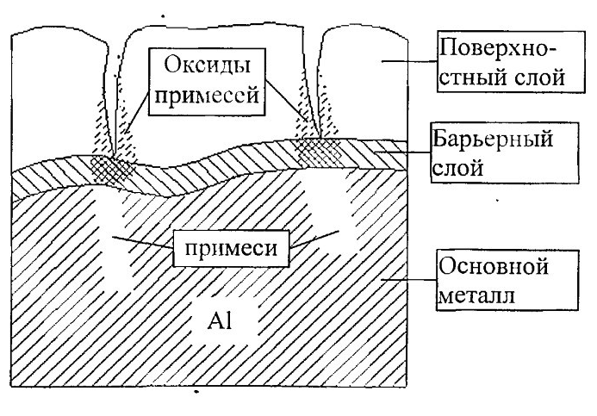
Рисунок 2.1− Оксидная пленка на поверхности алюминиевых сплавов

Большинство примесных элементов приводят к образованию менее плотных участков оксидной пленки. В пребывании водного раствора NaCl в дефектных участках оксидного слоя возникают локальные элементы.
При этом алюминий в алюминий в анодной области разлагается с образованием ионов: А1=${Al}_{3}$+Зе, свободные электроны движутся к локальному катоду, производя ионы гидроксила: 2$H_{2 }O$+$O_{2}$+4е=4OН В 3 % растворе NaCl экспериментально измеренный электродный потенциал алюминия, покрытого оксидной пленкой Аl$O_{3}$, равен -0,55 В, что близко к термодинамической устойчивости такого расположенного к коррозии металла, как железо.
Коррозия, в зависимости от природы металла, агрессивности среды и других факторов, приводит к различным видам разрушений. По характеру коррозионного разрушения отмечают общую, или сплошную, местную и растрескивающуюся коррозию [55].
Общая, или сплошная, коррозия захватывает всю поверхность металла, находящуюся под воздействием агрессивной среды, и, может быть, как равномерной (рис.2.2а), так и неравномерной (рис.2.2б).

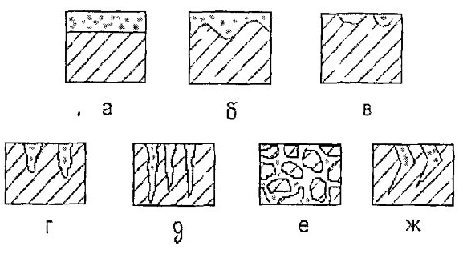
Рисунок 2.2− Типы коррозии: а) – равномерная коррозия; б) – неравномерная коррозия; в) –коррозия пятнами; г) – коррозия язвами; д) –питтинговая коррозия; е) − межкристаллическая коррозия; ж) − растрескивающуюся коррозия

Местная коррозия захватывает отдельные участки поверхности металла, и подразделяется по соотношению глубины и площади коррозионных разрушений:
− коррозию пятнами (рис.2.2в);
− коррозию язвами (рис.2.2г);
− точечную, или питтинговую (рис.2.2д);
−межкристаллитную коррозию (рис.2.2е) - коррозию по границам кристаллитов металла;
−растрескивающуюся коррозию (рис.2.2ж) - коррозию металла при единовременным воздействием на металл коррозионной среды и механических напряжений, при этом скорость коррозии металла резко идет вверх.
Неравномерная коррозия значительно более опасна, т.к. приводит к быстрому уничтожению металла уже при даже малых нагрузках. Результаты исследований коррозионной стойкости алюминиевых сплавов различных систем показаны в работе [56]. Наиболее пагубными примесями в литейных алюминиевых сплавах является железо и медь, присутствие которых во вторичных сплавах практически необходимо, т.к. лома содержат эти компоненты. Алюминий с железом образует соединение Fe${Al}_{3}$, потенциал которого составляет от -0,39 до 0,58В, по сравнению с 0,8В для чистого алюминия, покрытого оксидной пленкой. Такая разница потенциалов уменьшает коррозионную стойкость сплавов. При концентрации железа более нескольких сотых долей процента появляется очаговая и питтинговая коррозия, а в агрессивных средах коррозия имеет уже общий характер. Также в работе [56] показывает наличие в оксидной пленке литейных алюминиевых сплавов интерметаллидов p-AlFeSi игольчатой формы, которые крайне отрицательно воздействуют на коррозионные свойства сплава, производя больше очагов коррозии на оксидной пленке. Благодаря добавке марганца железо можно перевести в интерметаллиды a-AlFeSi (Мп) шаровидной формы, что лишь несколько увеличит коррозионную стойкость. Медь негативно влияет на химическую стойкость сплава уже при содержании более 0,05%, что не даёт рассматривать сплавы системы Al-Cu как сырье для производства пористого алюминия. Присутствие в сплаве неметаллических частиц также способствует уменьшению коррозионной стойкости. Так, в работе отмечено, что при упрочнении алюминиевого сплава частицами карбида кремния скорость потери массы образца становится больше почти в 2 раза. Чистые сплавы системы Al-Si обладают немного более повышенной коррозионной стойкостью, чем чистый алюминий, несмотря на большую разницу электродных потенциалов, поскольку кремний инертен в большинстве коррозионных сред. Однако промышленные литейные сплавы системы Al-Si носят значительно более меньшую коррозионную стойкость из-за содержания примесей.
Сплавы Al-Mg имеют наибольшую коррозионную стойкость, чем чистый алюминий, потому что удельный объем образованной на этом сплаве оксидной пленки больше. Особенно эффективно применение сплавов системы Al-Mg в солевом и слабощелочном растворах. Сплавы системы Al-Mg-Si имеют очень высокую коррозионную стойкость при образцовым соотношение концентрации магния и кремния. Излишки магния не сильно влияют на коррозионную стойкость, а при превышении кремния формируется обедненная пограничная зона с электроотрицательным потенциалом вопреки остальному материалу, что приводит к межкристаллитной коррозии. В сплавах системы Al-Zn-Mg добавление цинка несколько уменьшает скорость межкристаллитной коррозии, но, так же увеличивает склонность к коррозии под напряжением, что делает невозможным их применение под нагрузкой. С коррозионной стойкостью связан и внешний вид отливок, который приходится важным фактором. Не поврежденная коррозией поверхность чистого алюминия покрыта блестящей оксидной пленкой. Отражательная способность алюминиевых сплавов несколько меньше. Очаги питтинговой коррозии приводят к потемнению поверхности отливки. При отсутствии жестких требований заказчика к коррозионной стойкости сплава в целях уменьшения энергозатрат можно применить покупные сплавы с минимальной температурой плавления системы Al-Si, что связано с наличием эвтектики при содержании кремния 11, 7%. Большинство областей использования пористого литого алюминия не предусматривают нагрузки. Механические свойства (прежде всего предел прочности на растяжение) отливок из пористого алюминия носят решающее значение только для глушителей выхлопа пневмооборудования. В отличие от фасонных отливок, пористый алюминий не испытывается термообработкой для предотвращения роста оксидной пленки, изменяющий пористую структуру. Наиболее высокий предел прочности на растяжение без термообработки имеет сплав АК7Ц9, но он под нагрузкой подвергается коррозии. Также достаточно высокие механические свойства без термообработки обладают сплавы системы Al-Si-Mg, из которых можно рекомендовать АК7. С позиции технолога — литейщика от сплава при изготовление пористого алюминия требуется иметь по возможности широкий интервал кристаллизации, и низкую усадку для предотвращения появления концентрированных усадочных раковин и маленькую температуру заливки для уменьшения энергозатрат на нагрев наполнителя. Цена сплава для его выбора является малозначимым фактором из-за великой доли в себестоимости готовой продукции.
Химический состав и основные литейные свойства наиболее распространенных литейных алюминиевых сплавов из рассмотренных рекомендуемых систем приведены в табл.2.2. [56,57]

Таблица 2 − Химический состав и литейные свойства литейных алюминиевых сплавов
Сплав | Легирующие элементы, % |  |  |  | Интервал кристаллизации,°C | Объёмная усадка %
Сплав | Mg | Si | Mn | Zn | Интервал кристаллизации,°C | Объёмная усадка %
алюминий
А85 |  |  |  |  | 660 | 6,5
Сплавы системы Al-Si
АК12(АЛ2) |  | 10-13 |  |  | 577 | 3-3,5
Сплавы системы Al-Si-Mg
АК9(АЛ4) | 0,2-0,4 | 8-10,5 | 0,2-0,5 |  | 601-569 | 3,2-3,4
АК7(АЛ9) | 0,2-0,4 | 6-8 |  |  | 620-577 | 3,7-3,9
Сплавы системы Al-Mg-Si
АМг10(АЛ27) | 9,5-10,5 |  |  |  | 630-449 | 4,8-5
Сплавы системы Al-Zn-Mg
АК7Ц9(АЛ11) | 0,15-0,35 | 6-8 |  | 7-12 | 575-545 | 4-4,5

Предложение по выбору сплава в зависимости от условий эксплуатации пористой отливки с учетом нужной коррозионной стойкости, механических и литейных свойств (табл.2.3).
Как видно из таблицы 2.3 наиболее предпочтительными для изготовления фильтроэлементов является А85, а для электрохимических фильтров – сплав АМг10.
Таблица 3 −Выбор сплава в зависимости от условий эксплуатации отливки
Назначение отливки | Требования к сплаву | Рекомендуемый сплав
Глушитель выхлопа пневмооборудования | Высокая прочность на разрыв | АК7  АК7Ц9
Влагомаслоотделитель | Коррозионная стойкость под нагрузкой | АМг5К
Продолжение таблицы 3
Фильтроэлемент | Коррозионная стойкость без нагрузки | А85
Электрохимический фильтр | Коррозионная стойкость в солевых и щелочных растворах | АМг10
Теплообменник | Высокая теплопроводность | А85
Шумопоглощающий щит |  | АК12
Демпфер | Высокая пластичность (относительное удлинение) | А85

2.3 Экспериментальна установка для центробежной пропитки наполнителя

Для проведения экспериментов по получению пористых отливок центробежным способом использовалась установка для центробежного литья с вертикальной осью вращения. Чертеж установки показан на рисунке 4, а фотография на рисунке 2.3.
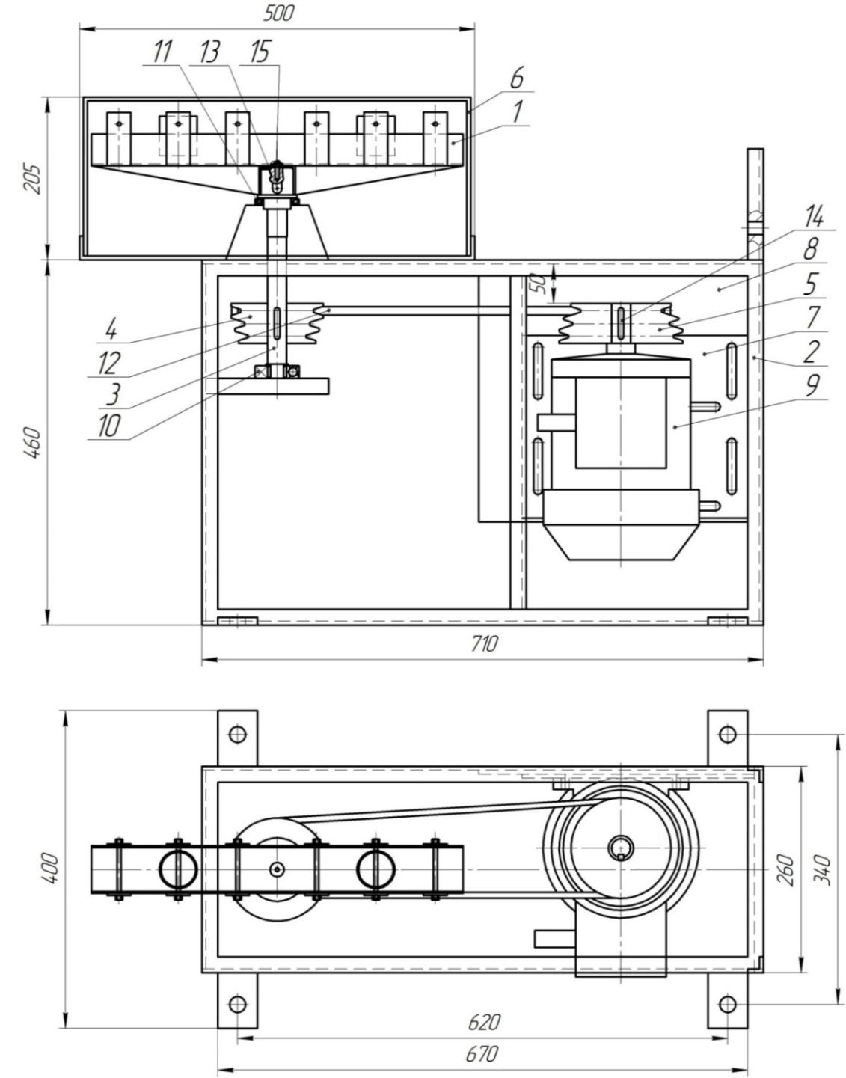
Рисунок 2.3 – Чертеж экспериментальной установки

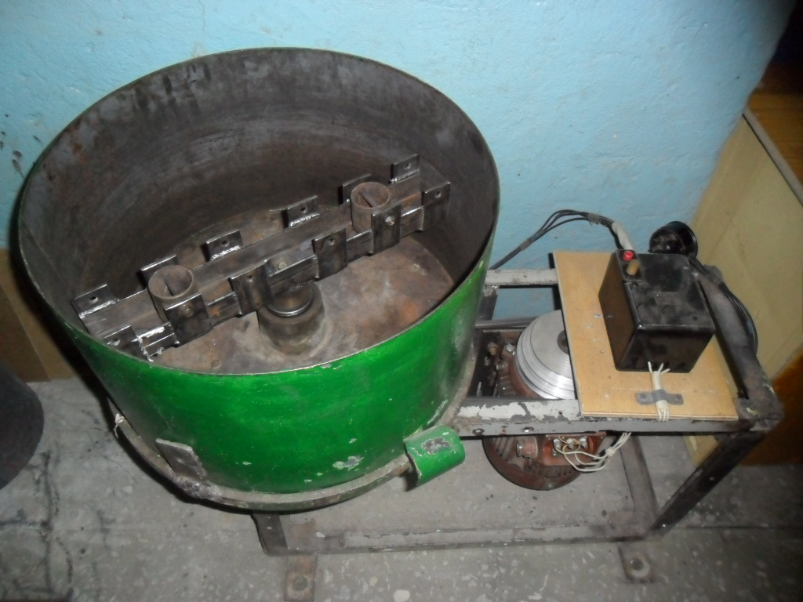
Рисунок 2.4 – Фотография экспериментальной установки

Центробежная машина имеет следующие основные части: основание 2, защитный кожух 6, электродвигатель 9, клиноременная передача, которая состоит из ведущего шкива 5, ведомого шкива 4 и ремня 12, передающего вала 3, коромысла 1 для крепления литейной формы.
Для создания крутящего момента в центробежной машине установлен двигатель переменного тока АИР 90L с частотой вращения 1000 оборотов в минуту. Для изменения скорости вращения приводного вала центробежной машины и создания различных центробежных сил, действующих на жидкий металл при заполнении литейной формы, использована специальная система перемещающихся шкивов.
Эффективность работы центробежной машины определяется коэффициентом гравитации К. Он показывает во сколько раз сила, действующая на заливаемый металл больше силы тяжести [15]. Коэффициент гравитации определяется по формуле:
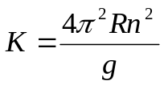 , (2.1)
где R - радиус вращения отливки, м,
n - частота вращения, с⁻¹.
Диаметры ведущего шкива d₁₁=0,15 м, d₁₂=0,14 м, d₁₃=0,12 м.
Диаметры ведомого шкива d₂₁=0,09 м, d₂₂=0,1 м, d₂₃=0,11 м.
Технические характеристики центробежной машины для различного соотношения шкивов, рассчитанные по формулам 1, 2, 3, приведено в таблице 3.
Изменяя сочетание диаметров ведущего и ведомого шкивов и расстояние, на котором закрепляется металлическая форма, можно изменять значения коэффициента гравитации от 66,7 до 388,8.
При включении машины насадка начинает вращаться. Так как стаканчики закреплены свободно в коромысле, то под действием центробежных сил они поворачиваются на 90º (рисунок 8).
Таблица 4 − Технические характеристики центробежной машины
Вариант | Диаметры шкивов, м |  | Частота вращения изложницы n₂, с⁻¹ | Передаточное число u | Коэффициент гравитации К
Вариант | ведущего d₁ | ведомого d₂ | Частота вращения изложницы n₂, с⁻¹ | Передаточное число u | при R=0,05м | при R=0,125м
1 | 0,15 | 0,09 | 27,8 | 1,67 | 155,5 | 388,8
2 | 0,15 | 0,1 | 25,0 | 1,5 | 125,8 | 314,4
3 | 0,15 | 0,11 | 22,7 | 1,36 | 103,7 | 259,2
4 | 0,14 | 0,09 | 25,8 | 1,55 | 133,9 | 334,8
5 | 0,14 | 0,1 | 23,3 | 1,4 | 109,2 | 273,1
6 | 0,14 | 0,11 | 21,2 | 1,27 | 90,4 | 226,1
 |  |  |  |  | 9,2
 | 0,12 | 0,1 | 20 | 1,2 | 80,5 | 201,2
 | 0,12 | 0,11 | 18,2 | 1,09 | 66,7 | 166,6

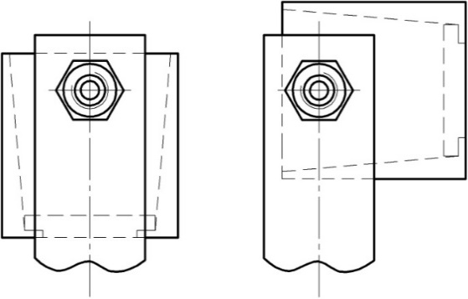
Рисунок 2.5 – Расположение стаканчика на коромысле:
а) − в статическом положении; б) − при вращении коромысла

2.4 Методика получения пористого алюминия пропиткой наполнителя центробежным литьем

Технология получения пористого алюминия методом пропитки водорастворимого наполнителя центробежным литьем включает следующие операции:
− рассев наполнителя по фракциям (монофракция обеспечивает однородность структуры пористой отливки);
− нагрев наполнителя вместе с металлической формой;
− заливка расплава на поверхность засыпки наполнителя;
− пропитка наполнителя расплавом (под действием центробежных сил);
− охлаждение композиционной литой заготовки;
− механическая обработка заготовки;
− удаление наполнителя из тела литой заготовки.
До начала проведения экспериментов осуществляли рассев наполнителя – поваренной соли на установке для разделения сыпучих материалов на фракции по крупности зерен модели 029, представленной на рисунке 2.6. После рассева были получены фракции с размерами зерна: от 0,05 до 0,063 мм; от 0,063 до 0,1 мм; от 0,1 до 0,16 мм от 0,16 до 0,2 мм; от 0,2 до 0,315 мм; от 0,315 до 0,4 мм; от 0,4 до 0,63 мм, от 0,63 до 1мм; от 1 до 1,6 мм; от 1,6 до 2,5 мм.

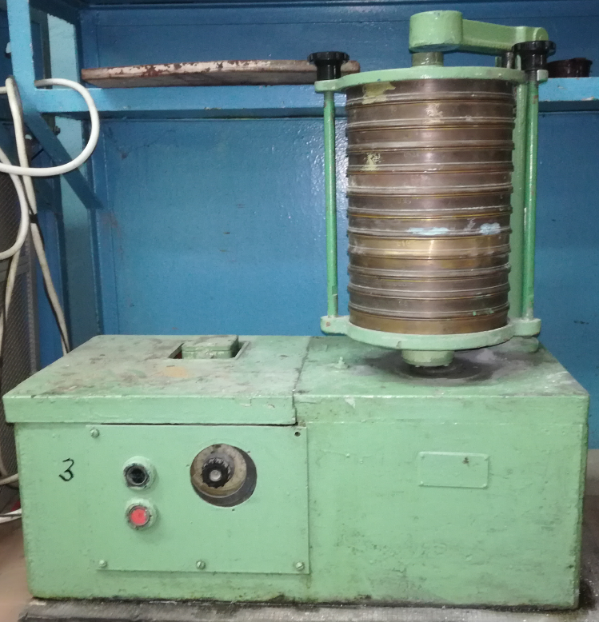
Рисунок 2.6 – Прибор для определения зернового состава сыпучих материалов модели 029М

Для создания однородной структуры пор для проведения экспериментов использовались зерна наполнителя одного размера (монофракция). Зерна наполнителя имели неправильную - осколочную форму (рисунок 2.7), что, по-видимому, не является оптимальным решением, так как при использовании глобулярных зерен качество пористого алюминия было бы лучше.
После этого взвешивали на технических весах модели ВА-4М необходимую массу наполнителя.
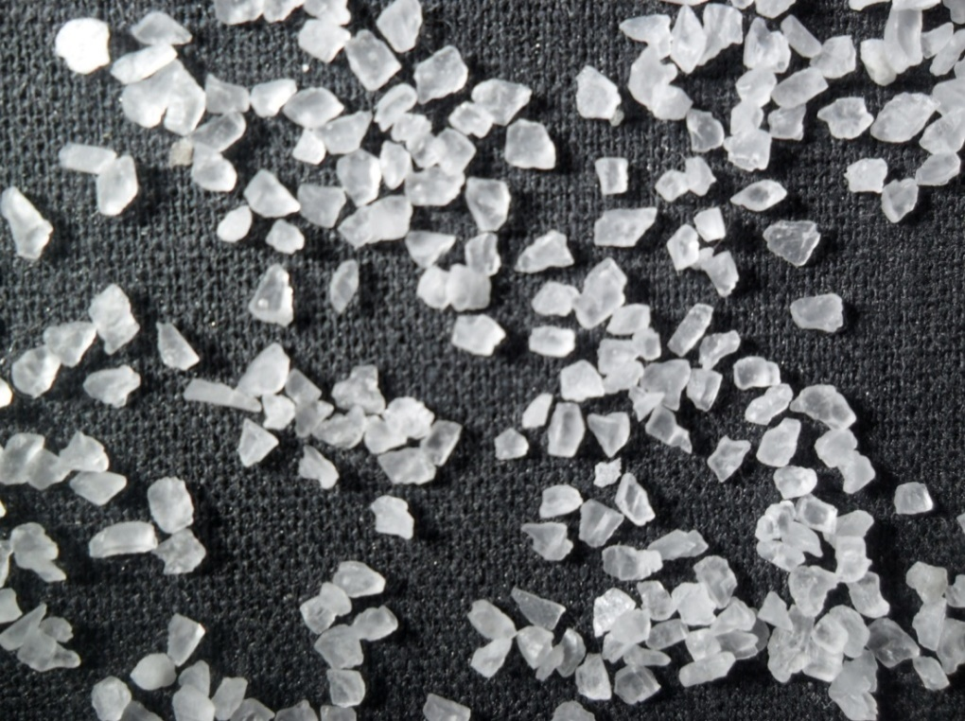
Рисунок 2.7 – Зерна наполнителя

Для проведения экспериментов на центробежной установке количество соли составляло 0,025 плюс минус 0,001 кг. Необходимая навеска соли засыпалась в стаканчики. Затем они вместе с наполнителем помещались в камерную электропечь сопротивления марки МП – 10, где нагревались до заданной температуры. Для предупреждения спекания поваренной соли, необходимо в процессе нагрева перемешать соль 1–2 раза. После того как формы с наполнителем нагреются до заданной температуры их помещали в установку. Затем на поверхность засыпки наполнителя заливали расплав, полученный в лабораторной электропечи сопротивления модели СШОЛ 60/12. Температура наполнителя определялась по встроенному в печь МП – 10 термометру, а жидкого алюминия с помощью хромель-алюмелевой термопары. После заливки металла в форму установка закрывалась сверху защитной крышкой, и машина приводилась в действие.
Для уменьшения потерь тепла от стаканчика с нагретой солью операции по его установке форм и заливке металла необходимо выполнять как можно быстрее. Через 5 минут после включения центробежной машины она выключалась. За это время жидкий алюминий пропитывал наполнитель, проходила кристаллизация и частичное её охлаждения. Форма с полученной отливкой извлекалась из центробежной машины. После окончательного охлаждается отливка извлекалась из формы и проводилась необходимая механическая обработка. После этого поваренная соль вымывалась водой.
Полученные заготовки на различных стадиях получения пористого алюминия показаны на рисунке 2.8.
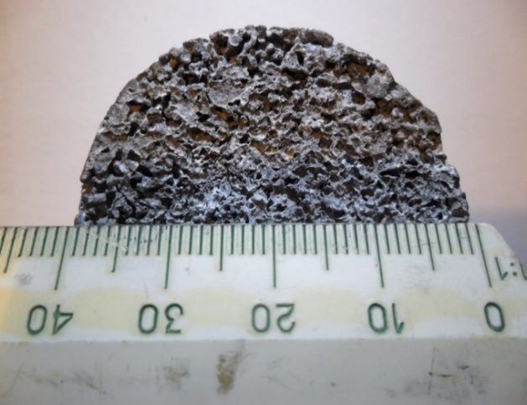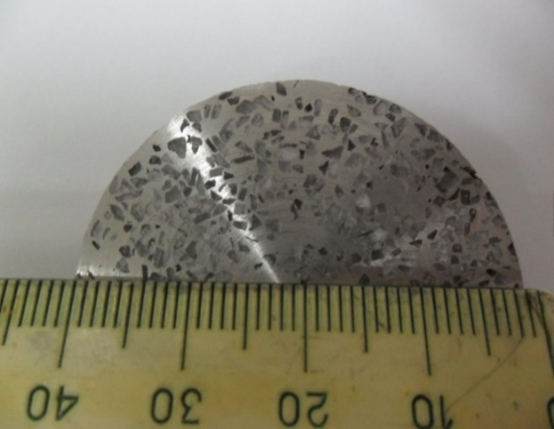
а ) б )
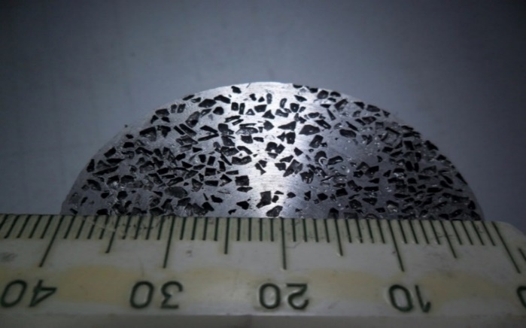
в)
Рисунок 2.8 – Пример детали на разных стадиях её изготовления: а) − без механической обработки; б) − после механической обработки; в) − после удаления наполнителя

2.5 Приборы и методы исследования пористого алюминия

В полученных отливках исследовали микроструктуру металла, размер и величину пор, химический состав и его однородность по сечению, а также водопроницаемость и фильтровальная способность.
Качество пористых отливок проверяли визуально и по водопроницаемости. Проницаемость жидкостью определяется в нестационарных условиях (при падении гидростатического напора от h₁ до h₂) на экспериментальной установке, схема которой показана на рисунке 9. Установка состоит из размещенной на штативе стеклянной колбы (площадь сечения которой равна F_{К}), которая наполняется жидкостью с известной динамической вязкостью μ. Пористый образец закрепляется до заливки жидкости в нижней части колбы. Затем жидкость заливается до верхней риски на колбе. Проницаемость жидкостью пористого алюминия определяется по времени падения уровня жидкости до нижней риски.
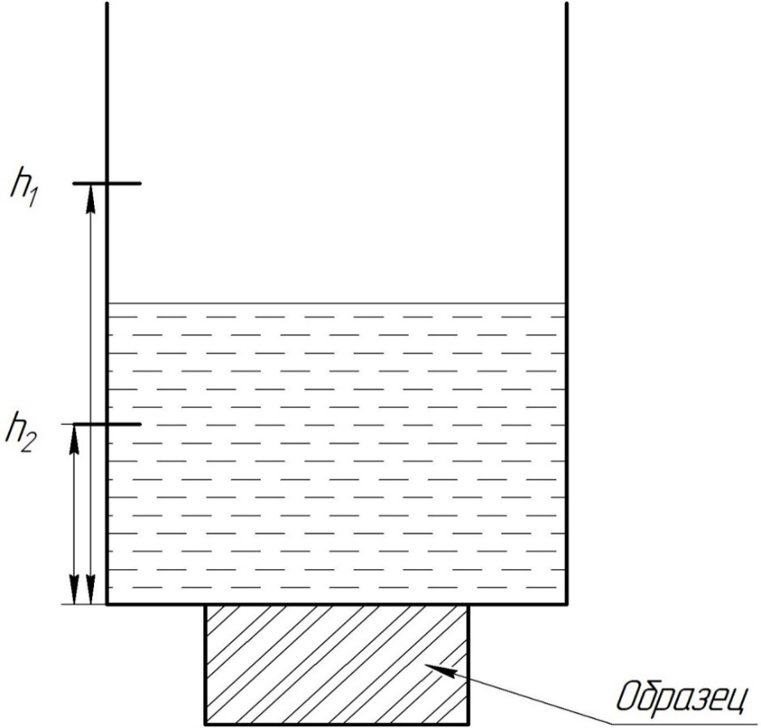

Рисунок 2.9 – Схема установки для определения проницаемости жидкостью

Уравнение для определения коэффициента проницаемости (формула 2.2):
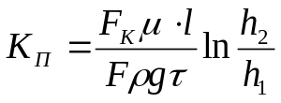 (2.2)
где h₁ и h₂ – высота уровня жидкости над образцом до и после экспериментов:
K_{п} – коэффициент проницаемости;
ρ – плотность жидкости;
g – ускорение свободного падения;
F – площадь сечения образца;
l – размер образца в направлении фильтрации.
Коэффициент проницаемости пористой отливки и является основным показателем качества отливки.
Для условий проведения эксперимента в качестве жидкости использовалась вода (ρ=1000 кг/м³, μ = ?), диаметр колбы D=0,1м, диаметр исследуемого образца d=0,05м, толщина образца l=0,05м, первоначальная высота жидкости в колбе h₂=0,3м. Тогда если за время τ=60сек, высота жидкости падает до h₁=0,2м, то величина коэффициента пористой отливки составит.
Эта величина является критической. Если высота жидкости падает меньше, то есть h₁>0,2м, то коэффициент проницаемости будет неприемлемо маленьким и отливка считается некачественной.
Химический состав полученных отливок определяли с помощью оптического спектрометра ПАПУАС 4–И (рисунок 2.10). Данный прибор предназначен для определения химического состава металлов и сплавов.

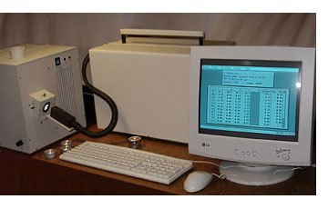
Рисунок 2.10 – Оптический спектрометр ПАПУАС 4–И

Заготовка пористого алюминия была помещена на предметный столик в рабочем пространстве спектрометра ПАПУАС 4–И. Предметный столик выполнял роль одного из электродов. Между ним и вторым электродом (графитовым) при помощи дуги с током 10 мА и напряжением 18 B инициировался электрический разряд, в котором происходило испарение и возбуждение свечения атомов алюминиевой пробы. Анализ химического состава сплава АМг10 в перемычках пористого алюминия в различных точках сечения образца показан в таблице 4.
Таблица 4 - Анализ химического состава сплава АК7
Химический элемент | Содержание элементов,% |  |  |  |  |  |  | СКО, (%)
Химический элемент | По ГОСТ 1583-93 | 1 | 2 | 3 | 4 | 5 | среднее | СКО, (%)
Al |  | 0,4 | 90,2 | 0,4 | 90,1 | 0,7 | 90,3 | 0,3
Mg | 0,2 – 0,5 | 0,82 | 0,30 | 0,36 | 0,34 | 0,29 | 0,34 | 7,4
Cu | - | 1,32 | 1,39 | 1,36 | 1,40 | 1,14 | 1,32 | 7,1
Si | 6,0 – 8,0 | 6,82 | 7,02 | 6,76 | 6,93 | 6,66 | 6,84 | 1,8
Fe | - | 0,43 | 0,43 | 0,44 | 0,51 | 0,50 | 0,46 | 7,7
Mn | 0,2 – 0,6 | 0,26 | 0,24 | 0,26 | 0,30 | 0,23 | 0,26 | 9,7
Zn | - | 0,07 | 0,05 | 0,06 | 0,05 | 0,05 | 0,06 | 12
Ni | - | <0,01 | <0,01 | <0,01 | <0,01 | <0,01 | <0,01 | -

Анализ химического АК7 пористого алюминия подтвердил, что образец изготовлен из сплава АК7, имеет однородный по сечению состав и не значительное количество примесей.
Структуру пористого алюминия определяли с помощью микроскопа Альтами MET 6 С. Фотография микроскопа представлена на рисунке 2.11.
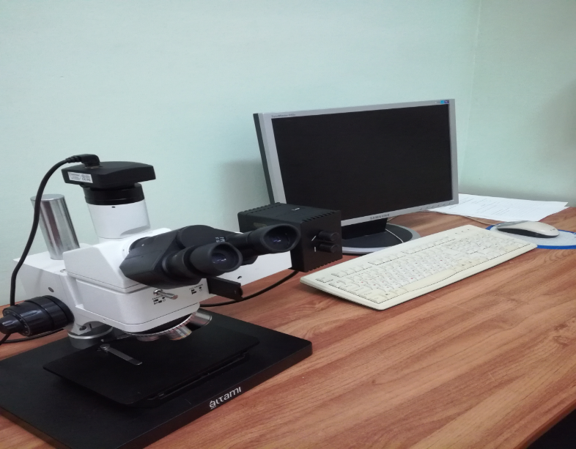
Рисунок 2.11 – Микроскоп Альтами MET 6 С

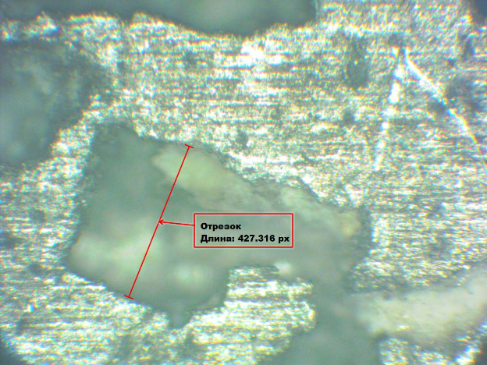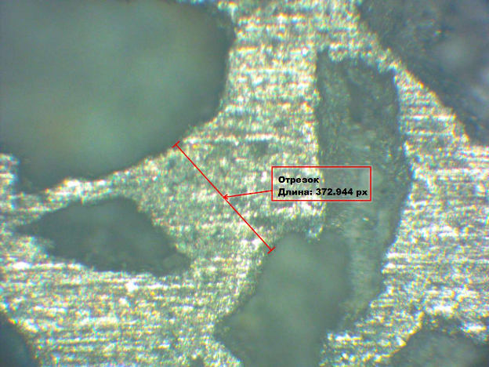
Рисунок 2.12 − Структура заготовки

3 Исследование пористости и фильтровальной способности алюминия

3.1 Формирование структуры пористого алюминия

Одной из важнейших характеристик, влияющих на фильтрующие свойства пористого алюминия, получаемого пропиткой сыпучего материала центробежным литьем, является его структура. Она в значительной степени зависит от технологии получения пористого материала, поэтому исследование формирования структуры пористого литого металла для данной технологии является актуальной задачей. Очевидно, что на структуру пористого алюминия влияют режимы литья, но независимо от них пористый материал будет являться ответной репликой металла на структуру насыпного наполнителя и формы его зерен. Из-за несмачиваемости жидкого алюминия и наполнителя (поваренной соли) между двумя частицами образуется воздушный зазор – манжета. Благодаря этому пористый алюминий полученный пропиткой водорастворимого наполнителя центробежным литьем будет иметь не точную реплику структуры наполнителя. Изучению формирования манжеты было посвящено большое количество работ [59-66].
При исследовании структуры пористого алюминия получаемого пропиткой водорастворимого наполнителя под действием центробежного литья можно использовать модель фиктивного грунта, поскольку пористый литой металл является репликой, обратной модели фиктивного грунта (рис.2.13). По этой модели пористый алюминий характеризуется:
− Максимальным радиусом пор R, соответствующим радиусу гранулы наполнителя;
− Минимальным радиусом пор rmin, соответствующим радиусу воздушной манжеты. Форма и размеры воздушной манжеты определяются физико-химическим взаимодействием в системе наполнитель - расплав.

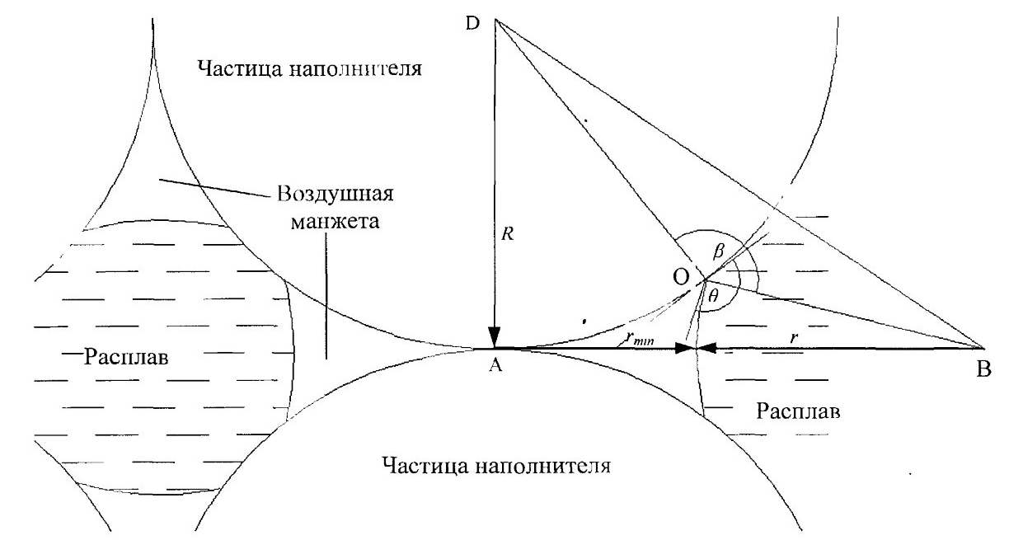
Рисунок 3.1 − Формирование воздушной манжеты
Геометрия воздушной манжеты подчиняется уравнению Лапласа (формула 3.1.):
$\frac{∆P}{σ}+\frac{1}{r}=\frac{1}{rmin}$ (3.1)
где σ — поверхностное натяжение расплава.
∆Р - перепад давлений при пропитке. Определяется как геометрическая сумма давлений (формула 3.2):
∆P=P_{вн}+P_{цс}+pgh, (3.2)
Где Р_{вн}— давление воздуха над зеркалом;
Р_{цс}—давление, создаваемое центробежными силами;
ρ— плотность расплава;
h — высота нормали от манжеты к поверхности расплава.
После алгебраических преобразований получаем выражение для определения минимального радиуса пор при получении пористого алюминия пропиткой водорастворимого наполнителя центробежным литьем (формула 3.3):
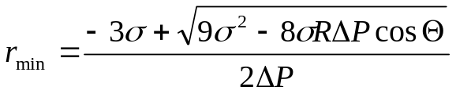, (3.3)
где, ΔP – перепад давления при пропитке;
Θ - краевой угол смачивания жидкого алюминиевого сплава и наполнителя (поваренной соли);
σ - поверхностное натяжение на границе жидкий алюминий - поваренная соль.
По этой формуле были проведены расчеты для определения величины
радиуса манжеты- r_{min ,}пористого алюминия получаемого пропиткой водорастворимого наполнителя центробежным литьем. Результаты расчета минимального радиуса пор для разных перепадов давлений по этой формуле приведены на рисунке 2.15.

Рисунок 3.2 − Расчетный минимальный радиус пор

Для экспериментальной проверки теоретических закономерностей были изучены микрофотографии срезов пористой отливки (рисунок 2. 14).
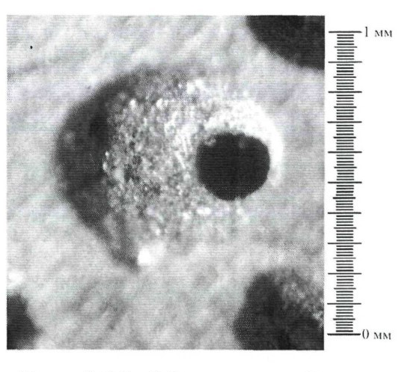
Рисунок 3.3 − Размеры минимального радиуса пор r_{min}

Анализ фотографий, позволяет определить площадь сечения отверстий между крупными порами S. Радиус отверстий вычислялся по формуле 3.4:
$rmin=\sqrt{\frac{S}{π}}$ (3.4.)
Результаты теоретических расчетов и данные экспериментов показали удовлетворительную сходимость для образцов пористого алюминия полученного пропиткой водорастворимого наполнителя центробежным литьем.

3.2 Исследование фильтровальной способности пористого алюминия

В настоящее время в технике используется большое количество фильтрующих элементов для очистки жидкости и газа. Причем одним из наиболее перспективных материалов является пористый литой алюминий. Поэтому использование для этих целей пористого алюминия полученного пропиткой водорастворимого наполнителя центробежным литьем является весьма перспективным. Однако его фильтровальные свойства еще не изучены. В ходе фильтрации через пористый элемент в нем механически задерживаются твердые частицы. В современной технике находят широкое применение как дешевые бумажные фильтры, так и более дорогие металлические. Однако последние в основном используются в агрегатах ответственного назначения, а также при работе фильтров под высоким давлением и высокой температуре фильтруемой среды.
Так как фильтруемая среда может содержать частицы разной формы и размеров, то наиболее крупные, задерживаются на поверхности фильтра из пористого литого алюминия [67]. Причем лимитирующим является величина минимального радиуса пор r_{min}. Такие частицы в процесс эксплуатации фильтра скапливаются на его поверхности и создают дополнительное сопротивление при фильтрации среды [69]. Когда крупные частицы, осевшие на поверхность пористого литого фильтроэлемента, перекрывают поток фильтруемой среды - фильтр «закупоривается». Поэтому фильтр из пористого литого металла используют только для удаления частиц, меньших по размерам минимального радиуса пор. Для удаления крупных частиц необходимо совместно использовать крупноячеистую сетку и пористый литой фильтроэлемент. Причем сетка будет удалять частицы больших размеров, а фильтроэлемент, частиц, меньших по размерам минимального радиуса пор.
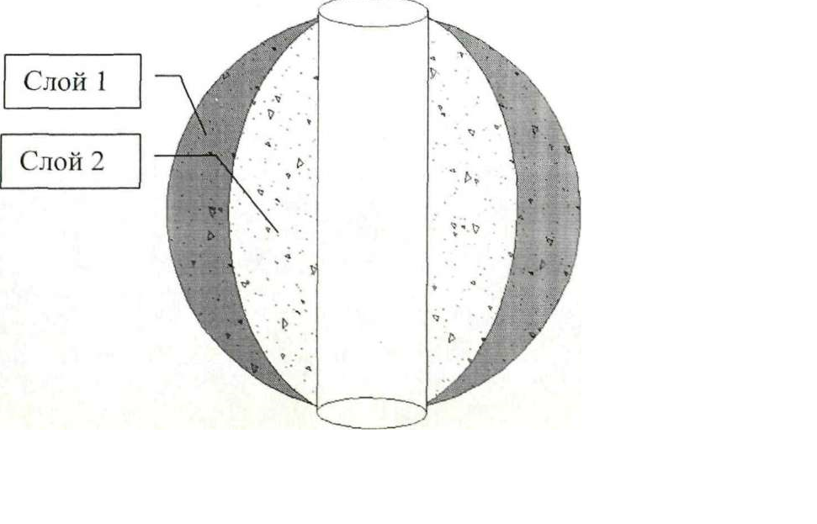
Рисунок 3.4 − Схема засорения поры фильтра

Однако часть частиц меньших размеров чем размеры минимального сечения пор r_{min}, задерживаются в объеме фильтра. В ходе эксплуатации фильтра такие частицы накапливаются и снижают его проницаемость и работоспособность. Однако структура пористого литого металла такова, что такие засоры первоначально практически не сказывается фильтровальных свойствах фильтроэлемента.
Очистка фильтров из пористых металлов от загрязнений включает термообработку (отжиг) и промывку в растворителях (уайт-спирит, керосин, ацетон). Благодаря особенностям структуры, пористый литой металл легко очищается от загрязнений [68].
Поэтому пористый литой алюминий полученный пропиткой водорастворимого наполнителя центробежным литьем является перспективным материалом для изготовления фильтров.
Фильтровальная способность пористых материалов характеризуется коэффициентом проскока$K_{Π}$ (формула 3.5):
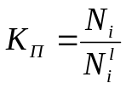 (3.5.)
где $N_{i}$, $N_{i}^{i}$, - концентрации частиц i-той фракции до и после фильтрационной перегородки соответственно. Определяют их экспериментально фотоэлектрическим аэрозольным счетчиком.
Тонкость очистки пористого алюминия определяется как фракция, коэффициент проскока которой близок к нулю. Фильтры из пористого литого металла задерживают мелкодисперсные частицы за счет инерционного осаждения. Эксперименты проведенные Беловым С.В. [9] показывают, что толщина фильтра в направлении фильтрации не влияет на тонкость очистки, но она в пористых порошковых материалах более чем в 2 раза меньше минимального размера пор.
Для выявления функции коэффициента проскока Фурманом Е.Л. [89] были проведены эксперименты по определению тонкости очистки фильтроэлементов из пористого литого алюминия (толщиной 5 мм) в лаборатории систем фильтрации ОМУ НПО НАТИ. Эксперименты показали, что: для фракции наполнителя 200 мкм тонкость очистки составляет от 53 до 58 мкм, а коэффициент проскока от 72 до 77%; для фракции наполнителя 100 мкм тонкость очистки составляет от 37 до 39 мкм, а коэффициент проскока от 54 до 55%.
Для определения коэффициента проскока мелких фракций через фильтроэлемент полученный с помощью центробежного литья формула имеет вид (формула 3.6.):
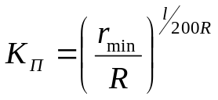, (3.6.)
где, r_{min} - радиус манжеты, R – радиус зерна наполнителя, l – толщина мембраны (фильтра).
Для определения радиуса манжеты r_{min} воспользуемся формулой (3.3.):
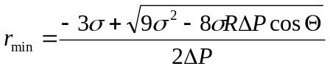,
где, ΔP – перепад давлений при пропитке,Θ - краевой угол смачивания жидкого алюминиевого сплава и наполнителя (поваренной соли).
С помощью этих формул были определены расчетные значения тонкости очистки (2r_{min}) и коэффициента проскока мелких фракций через фильтроэлемент K_{П} для фильтра толщиной l = 5 мм.
Фильтровальные свойства пористого литого алюминия, полученного центробежным литьем (расчет) приведены в таблице 5.
Таблица 4 − Фильтровальные свойства пористого литого алюминия, полученного центробежным литьем (расчет)
№ п/п | Фракция наполнителя, 2R, мкм | Тонкость очистки, мкм(2r_{min}) | Коэффициент проскока, %
1 | 100 | 34 | 58
2 | 200 | 56 | 73
3 | 400 | 72 | 81
4 | 600 | 94 | 86

Анализ полученных результатов показывает, что важнейшую роль на фильтрационную способность пористого литого алюминия, полученного пропиткой водорастворимого наполнителя центробежным литьем играет величина минимального и максимального радиуса пор, а также их соотношение. Поэтому наилучшей фильтрационной способностью обладают фильтры, изготовленные при максимальном перепаде давления ΔP, которое получается при максимальных перегрузках (коэффициент гравитации K = 250 ÷ 290). Наиболее близкое совпадение расчетных и экспериментальных результатов получено для фракции наполнителя 200 мкм как по тонкости фильтрации, так и по коэффициенту проскока. Для других диапазонов эти показатели различаются более существенно.

Выводы

− Определены требования к порообразующему растворимому наполнителю;
− Определены основные требования к алюминиевому сплаву для изготовления пористых отливок различного назначения.
− Уточнен механизм формирования пористой структуры отливки под действием центробежных сил.
− Исследованы факторы, влияющие на размер пор и фильтровальную способность пористого алюминия, полученного центробежным литьем;
−Установлено, что величина пор в основном зависит от величины создаваемых перегрузок (коэффициента гравитации) при формировании отливки и размера фракции наполнителя;
− Определено изменение фильтрующей способности пористого литого алюминия от величины зерна.

Заключение

В результате выполненной выпускной квалификационной работы поставленные цели по изучению фильтровальной способности алюминия, полученного с помощью центробежного литья были достигнуты.
Были определены требования к порообразующему растворимому наполнителю и к алюминиевому сплаву для изготовления пористых отливок различного назначения.
Был уточнен механизм формирования пористой структуры отливки под действием центробежных сил. На основе которого получены расчетные формулы для определения размера пор. Определено изменение фильтрующей способности пористого литого алюминия от величины зерна.
Исследования, проведенные в данной квалификационной работе, позволяют совершенствовать технологический процесс получения качественного пористого алюминия центробежным способом.

Список использованных источников

- БАСФ увеличивает мощности по производству термостойких полимеров /Новости/ Полимеры-деньги [on-line версия журнала] -[Сайт] 2014, сентябрь - Режим flocTyna:www.polvmers-monev.com/news/company 2014/09/23/basf uvclichivaet-mol417.html, свободный.
- Буякова, СП. Получение, фазовый состав и механические свойства пористой керамики на основе плазмохимического диоксида циркония, автореферат дис....канд.техн.наук: [Текст] 05.17.11/ Буякова Светлана Петровна - Томск, 2000. 19 с.
- Буякова, СП. Формирование структуры в нанокристаллической порошковой системе Zr02(MexO}) /СП.Буякова// Перспективные материалы -[Текст] 2007. № 6.- С. 74-78.
- Бальшин, М. Ю. Научные основы порошковой металлургии и металлургии волокна / М.Ю. Бальшин –[Текст] М.: Металлургия, 1977.- 336 с.
- Шатт, В.М. Порошковая металлургия. Спеченные и композиционные материалы [Текст]: В.М.Шатт - М.: Металлургия, 1983- 520 с. 6. Григорьев, А.К. Порошковая металлургия и применение композиционных материалов /А.К.Григорьев, Б.П.Грохольский - Л.: Лениздат, 1982.- 143 с.
- Айзенкольб, Ф. Успехи порошковой металлургии /Ф. Айзенкольб М.: [Текст] Металлургия, 1969. - 540 с.
- Карролл-Порчинский, У. Материалы будущего. Термостойкие и жаропрочные волокна и волокнистые материалы / М. КарроллПорчинский - М.: [Текст] Химия, 1966. - 239 с.
- Белов, СВ. Пористые металлы в машиностроении / С.В.Белов - М.: [Текст] Машиностроение, 1981. - 247 с. 10.
- Либенсон, Г.А. Процессы порошковой металлургии. Производство металлических порошков: [Текст] Учебник для вузов /Г.А. Либенсон, В.Ю. Лопатин, Г.В. Комарницкий - М.: МИСИС,2002- 688 с.
10. Технология и оборудование сварки плавлением и термической резки: Учебник для вузов /А.И.Акулов [и др.] - М.: Машиностроение, 2003. - 560 с. 12. Физические величины: Справочник. / Под ред. И. С. Григорьева, Е.З. Мейлихова - М.: Энергоатомиздат, 1991. - 1232 с. 13. Пульс цен. Торговая площадка [Электронный ресурс] - 2009, сентябрь. Режим доступа: www.PulsCen.ru, свободный.
11. Т. Вин. Формирование структуры и свойств спеченных пористых порошковых материалов на основе алюминия с использованием флюса и присадок [Текст]: Дисс... канд.техн.наук: 05.16.06 / Вин Тэйт - М: МИСИС, 2007. - 135 с.
12. Пат. № 60-64905 Япония. Спеченный пористый алюминий [Текст]: Наканиси Киёси, Кисида Кацухира, Кукути Хироёси. 1985. 16. Романенков В.Е. Разработка процесса получения проницаемых материалов из порошков алюминия на основе структурных превращений в поверхностной оксидной пленке: автореферат дне... канд.техн.наук: 05.16.06 / В.Е.Романенков - Минск, 1986. - 16 с.
13. Пористые композиты на основе оксид-алюминиевых керметов (синтез и свойства) [Текст]: В.Ю. Гаврилов [и др.] - Новосибирск: Изд-во СО РАН, филиал Тео", 2004. - 205 с.
14. А.с. 558953 СССР, Кл. С22 С1 /08. Способ получения пористых отливок [Текст]: Борисов Г.П., Моисеев Ю.В., Наривский А.В./ Открытия. Изобретения: Бюл. 1977. № 19. - С.27-30.
15. lliott G. Easiest foamaluminium [Текст]: G. lliott //Modern Castings - 1957V.13,№10. -P.68-70.
16. Cymat Technologies Ltd. [Электронный ресурс] Режим доступа: [Сайт] www.cymat.com, свободный. 21. Babcsan, N. Metal foams - Manufacture and Phisics of Foaming/ N. Babcsan, J. Banhart, and D. Leitlmeier // JOM - 2000 - №12. P. 22-25.
17. Banhart, J. Metal Foams: Production and Stability / J. Banhart. //Advanced Engineering Materials. - 2006- Vol. 8, №. 9. - P. 781 - 794. 23. Banhart, J. Aluminum Foams: On the Road to Real Applications. /J. Banhart //Materials Research Society - 2003 - Vol. 28, № 4. P. 263-271. 24. Shinko Wire Company Ltd. [Электронный ресурс]. Режим доступа wvvw.shinko-wire.co/product/alporas.html: свободный. 25. ALPORAS Aluminum Foam: Production Process, Properties, and application / T. Miyoshi [et af.] //Advanced Engineering Materials - 2000 - Vol. 2,№ 4.- P. 179-183. 26. Провинция Jiangsu / Jiangsu Tianbo Light-Weight Materials Technology Co, Ltd [Электронный ресурс] Режим flocTyna:www.iiangsu.org: свободный
18. Нагата, Сумио. Производство пористых отливок [Текст]: Сумио Нагата// Киндзоку (Металлы и технология) - 1983 - № 2. - С.24-27.
19. Мацуда, Сокомото. Разработка и использование газопроницаемых металлов [Текст]: Сокомото Мацуда [и др] // Коге дзайре - 1987, №2. - С. 47-50.
20. Справочник химика Т.З. [Текст]: Под ред. Б.П.Никольского - Л.: Государственное научно-техничесое издательство химической литературы, 1962. - 1070 с.
21. СН 4630-88. Санитарные правила и нормы охраны поверхностных вод от загрязнения [Текст]: - М.: Издательство стандартов, 1988. - 8 с.
22. А.с. № 1492567. Состав наполнителя для получения литейных форм при производстве алюминиевых отливок [Текст]: Аникин Р.Г. [и др.]; заявлено 08.03.1989.
23. Нильсен, X. Алюминиевые сплавы (свойства, обработка, применение). [Текст]: Справочник. Пер. с нем. / X. Нильсен, В.Хуфнагель, Г.Ганулис М.: Металлургия, 1979.- 679 с.
24. Мондольфо, Л.Ф. Структура и свойства алюминиевых сплавов [Текст]: Л.Ф.Мондольфо - М.: Металлургия, 1979. - 640 с. 59. Мальцева, Г.Н. Коррозия и защита оборудования от коррозии / Г.Н.Мальцева - Пенза: ПТУ, 2001. - 211 с.
25. Алюминий и его сплавы в жидком состоянии [Текст]: В.М.Денисов [и др.] Екатеринбург: УРО РАН, 2005. - 266 с. 61. Калинина, Н.Е. Влияние модифицирования на механические и коррозионные свойства литейных сплавов / Н.Е.Калинина, О.А.Кавац, В.Т.Калинин // Проблемы высокотемпературной техники: Сборник научных трудов - Днепропетровск: Днепропетровский национальный университет, 2008.- С. 76-79.
26. ГОСТ 1583-93. Сплавы алюминиевые литейные. Технические условия [Текст]: - Минск: Межгосударственный совет по стандартизации, метрологии и сертификации, 1993. - 23 с. 63. Колобнев, И.Ф. Справочник литейщика / И.Ф.Колобнев, В.В.Крымов, А.П.Полянский. - М.: Государственное научно - техническое издательство машиностроительной литературы, 1957.- 483 с.
27. Сумм, Б.Д., Горюнов Ю.В.Физико-химические основы смачивания и растекания [Текст]: Б.Д. Сумм, Ю.В.Горюнов - М.: Химия, 1976. - 359 с.
28. Найдич, Ю.В. Контактные явления в металлических расплавах [Текст]: Ю.В. Найдич - Киев: Наукова думка, 1972. - 274 с.
29. Адам, Н.К. Физика и химия поверхностей [Текст]: Н.К. Адам - М.: Гостехиздат, 1947. - 552 с.
30. Семенченко, В.Н. Поверхностные явления в металлах и сплавах [Текст]: В.Н Семенченко - М.: Гостехиздат, 1957.- 246 с.
31. Попель, СИ. Поверхностные явления в расплавах [Текст]: СИ. Попель М: Металлургия, 1994. - 440 с.
32. Еременко, В.Н. Температурная зависимость скорости растекания алюминия по кобальту[Текст]: В.Н.Еременко, Н.Д. Лесник, Л.И. Кострова //Адгезия расплавов и пайка материалов: Выпуск 3. - Киев: Наукова думка, 1965. - С. 25-27.
33. Сергеев, СВ. Физико-химические свойства жидких металлов [Текст]: С.В.Сергеев М.: Оборонгиз, 1952. - 131 с.
34. Замятин, В.М. Разработка и внедрение способов повышения качества отливок и слитков на основе результатов исследования структурно чувствительных свойств алюминиевых расплавов [Текст]: дис...доктора техн. наук /Виктор Михайлович Замятин - Свердловск: УПИ. 1990. 429 с.
35. Беляев, А.И. Металловедение алюминия и его сплавов [Текст]: А.И. Беляев, О.С Бочвар, Н.Н. Буйнов - М.: Металлургия, 1983. - 279 с.
36. Фурман, Е.Л. Создание и совершенствование технологий получения композиционных отливок на основе изучения капиллярного взаимодействия в литейной форме [Текст]: дис... доктора техн. наук / Евгений Львович Фурман - Свердловск: УПИ, 1990. - 566 с.
37. Корольков, A.M. Поверхностное натяжение алюминия и его сплавов [Текст]: А.М.Корольков // Известия АН СССР. ОТН - 1956- № 2.- С.37-42.
38. Кубичек, Л. Влияние некоторых элементов на поверхностное натяжение алюминиевых сплавов [Текст]: Л. Кубичек // Известия АН СССР. Металлургия и топливо - 1961 - № 3. - С.96-103. 90. ГОСТ 1583-89. Сплавы алюминиевые литейные. М.: Издательство Гос. Комитета СССР по стандартам. 1989. 36 с.
39. Лейбензон, Л.С. Собрание трудов. Т. 2. [Текст]: Л.С. Лейбензон - М.: Издательство АН СССР, 1955.-423 с.
40. Термодинамика системы Al-O и Al-O-C [Текст]: Б.И. Емлин [и др.] // РГзвестия ВУЗов. Цветная металлургия - 1973 - №2. - С.80-85.
41. Попова, И.А. Электронографическое исследование структуры аморфных пленок А120з- [Текст]: И.А.Попова // Известия АН СССР. Неорганические материалы- 1978 - Т. 14, №10. - С. 1934-1936.
42. Окисление алюминиевых расплавов при выдержке и разливке [Текст]: Г.И. Тимофеев [и др.] // Литейное производство - 1975 - №9. - С. 18-19. 96. Лепинских, Б.М. Окисление жидких металлов и сплавов/ Б.М. Лепинских, А.А.Киташев, А.А.Белоусов - М.: Наука, 1979. - 116с.
43. Якупов, Н.М. Экспериментально-теоретический метод исследования прочности полимерных пленок [Текст]: Н.М. Якупов, Н.К. Галимов, А.А Леонтьев // Механика композиционных материалов и конструкций — 2000 - Т. 6, №2. - С. 238-243.
44. О самонесущей пленке оксида алюминия [Текст]: А.В. Белоусов [и др.] // Известия АН СССР. Неорганические материалы - 1978 - Т. 14, №10. -С.1798-1800.
45. Кауфман, А.С. Изучение природы включений в отливках из сплава АЛ32 и разработка методов его рафинирования [Текст]: дис....канд.техн.наук /Анатолий Семенович Кауфман - Свердловск: УПИ. 1981. 184 с.
46. Хлынов, В.В. Укрупнение и переход дисперсных частиц через границе раздела металлических и оксидных расплавов [Текст]: дис... доктора техн.наук/ Вадим Владимирович Хлынов - Свердловск: УПИ, 1970. 419с.
47. Каминский, А.А. Механика разрушения вязко-упругих тел [Текст]: А.А. Каминский - Киев: Наукова думка, 1980. - 160 с.
48. Пивоваров А.Н. Особенности окисления алюминиевых расплавов и совершенствование технологии получения качественных слитков из сплава 1420 [Текст]: дис....канд.техн.наук /Александр Николаевич Пивоваров М.: МИСИС, 1991.-183 с.
49. Лыков, А.В. Тепломассообмен [Текст]: А.В.Лыков- М.: Энергия, 1978. - 478 с. 53. Радушкевич, Л.В .Исследование капиллярной конденсации паров в высокодисперсных системах /Л.В. Радушкевич //Известия АН СССР, отделение химических наук - 1952- № 6.- С. 1008-1020.
50. Лыков А.В. Явления переноса в капиллярно- пористых телах [Текст]: А.В.Лыков - М.: Государственное издательство техникотеоретической литературы, 1954. - 296 с.
51. Дерябин, В.А. Причины появления оксидных включений в стали [Текст]: В.А., Дерябин, С.И.Попель, А.А. Дерябин. Известия ВУЗов. Черная металлургия - 1982 - № 12. - С. 132-136. 107.
52. Кинетика растекания и пропитки твердых тел жидкостью [Текст]: В.В.Хлынов [и др.] // В кн. Поверхностные свойства расплавов. Сборник научных трудов - Киев: Наукова думка, 1982. - С.228-231.
53. Браславский, А.Н. Капиллярное проникновение в модели пористых тел [Текст]: А.Н. Браславский //ЖПХ - 1961- Т.34, №4.- С.800-805. 111. Кареев, В. Н. Потери напора при внезапном расширении трубопроводов / В. Н. Кареев // Нефтяное хозяйство -1952 - № 12. - С.37-42.
54. Попель, СИ. Поверхностные явления в расплавах [Текст]: СИ. Попель М.: Металлургия, 1994. - 440 с.
55. Попель, СИ. Определение скорости проникновения оксидных расплавов в капиллярно-пористые материалы [Текст]: СИ., Попель, М.А., Шерстобитов, Б.В. Царевский // Поверхностные явления в расплавах и возникающих из них твердых фазах - Нальчик: КабардиноБалкарское книжное издательство, 1965. С.550-557.
56. Шерстобитов, М.А. Методика определения скорости проникновения оксидных расплавов в капиллярно-пористые материалы [Текст]: М.А. Шерстобитов, СИ. Попель, Б.В Царевский // Порошковая металлургия 1965- №8. -С.50-54.
57. Маскет, М. Течение однородных жидкостей в пористой среде [Текст]: М. Мае кет - М.: Гостоптехиздат, 1949. - 326 с.
58. Полубаринова - Кочина, П.Я. О неустановившихся движениях в теории фильтрации [Текст]: П.Я. Полубаринова - Кочина // Прикладная математика и механика - 1945 - Т. IX, № 1. - С.79-90.
59. Баренблатт, Г.И. Теория нестационарной фильтрации жидкости и газа [Текст]: Г.И. Баренблатт, В.М.Ентов, В.М. Рыжик - М.: Недра, 1972.- 288 с.
60. Гуляев, Б.Б. Современное состояние изучения процессов затвердевания металлов [Текст]: Б.Б.Гуляев // Затвердевание металлов. Труды 2 совещания по теории литейных процессов - М.: Государственное научнотехническое издательство машиностроительной литературы, 1958. С. 5-32.

Приложение А

